委托编号：YZ21GZ0577-44051101134003

“人工智能算法建立多组学长寿老人预测模型”之“多组学研究”项目

招
标
文
件

项目编号：0835-210F33505771
委托单位：汕头大学医学院
采购代理机构：广东元正招标采购有限公司
发布日期：二〇二一年八月三日

温馨提示
- 网上公示的采购文件仅供浏览用，以投标人报名并购买后版本为准。
- 投标文件格式为通用版，请按招标项目实际需要填写。
- 购买招标文件后，投标人应密切关注相关招标采购网和广东元正招标采购有限公司网站（www.gdbidding.com）上发布的澄清公告。
- 投标/投标人请注意区分投标保证金及中标/中标服务费收款账号的区别，务必将保证金按采购文件的要求存入指定的保证金专用账户，中标/中标服务费存入中标/中标通知书中指定的服务费账户。
- 投标/报价保证金需按招标文件要求递交
- 如无另行说明，投标/报价文件递交时间为投标/报价文件递交截止时间之前30分钟内。
- 投标截止时间后，本公司不接收任何投标文件，因此，请适当提前到达。
- 为了提高采购效率，节约社会交易成本与时间，希望购买了采购文件而决定不参加本次投标/报价的投标人，在投标/报价文件递交截止时间的3日前，按《投标/报价邀请函》中的联系方式，以书面形式告知我司。对您的支持与配合，谨此致谢。
- 因场地有限，我司无法提供停车位，不便之处敬请谅解。如有需要，请到周边的停车场停车，建议改乘公共汽车或出租车等交通工具。
- 招标代理机构的法律地位决定了其对投标人购买招标文件时提交的相关资料的真伪不做出判断，如投标人发现相关资料被盗用或复制，建议投标人遵循法律途径解决，追究侵权者责任。
（本提示内容非采购文件的组成部分，仅为善意提醒。如有不一致，以采购文件为准）

提示1：南方招标与采购网交易平台注册登记指南和流程
①登陆“南方招标与采购网交易平台”网址：http://www.eebidding.com，或手机扫码进行注册。
投标人注册二维码：
②在首页“免费注册”栏下，如图所示
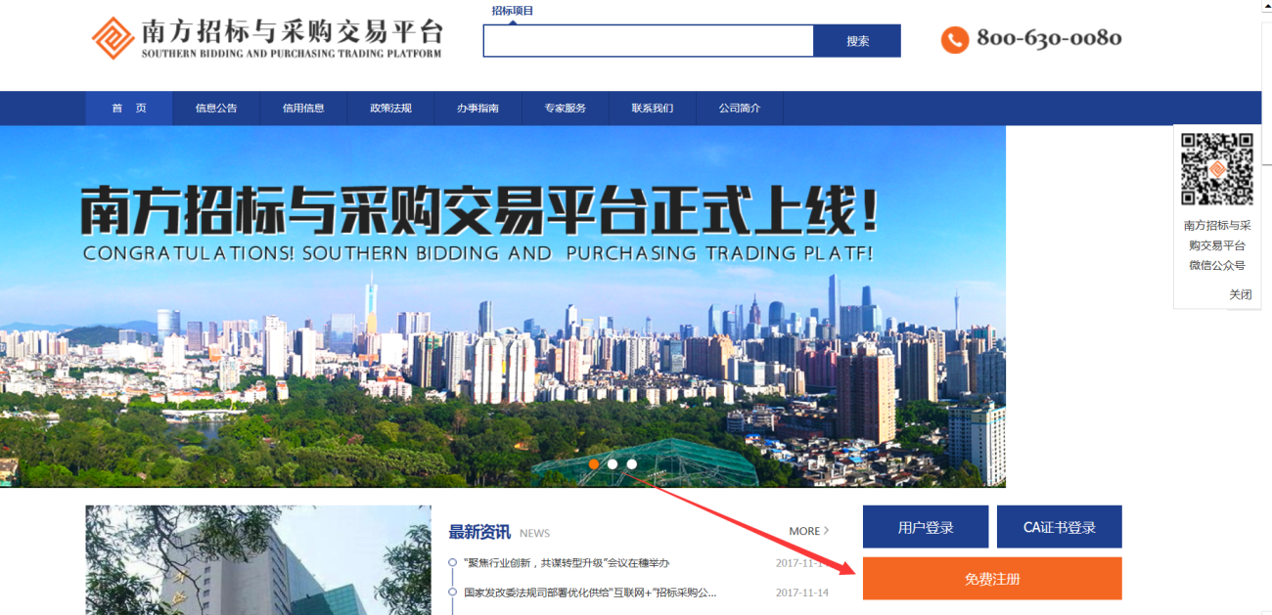
③选择注册类型“投标人”，如图所示
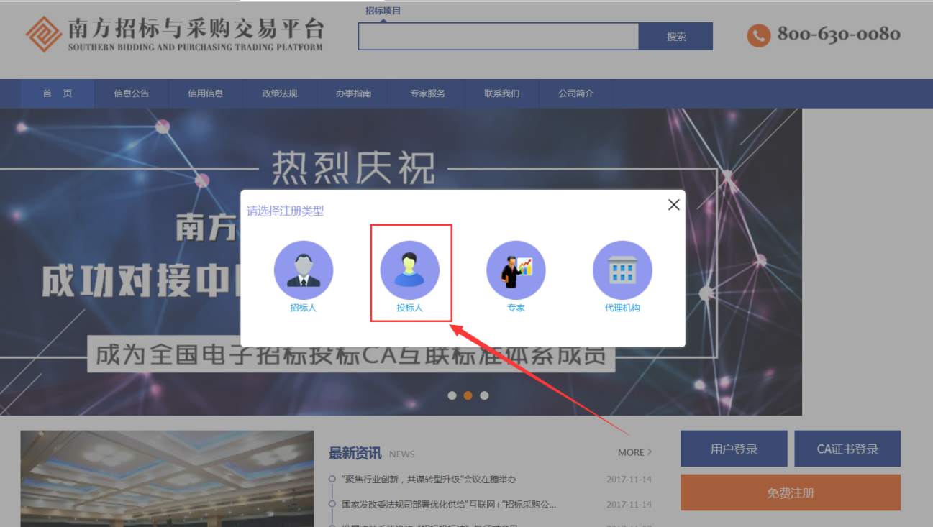
④按要求填写相关资料信息，如下：
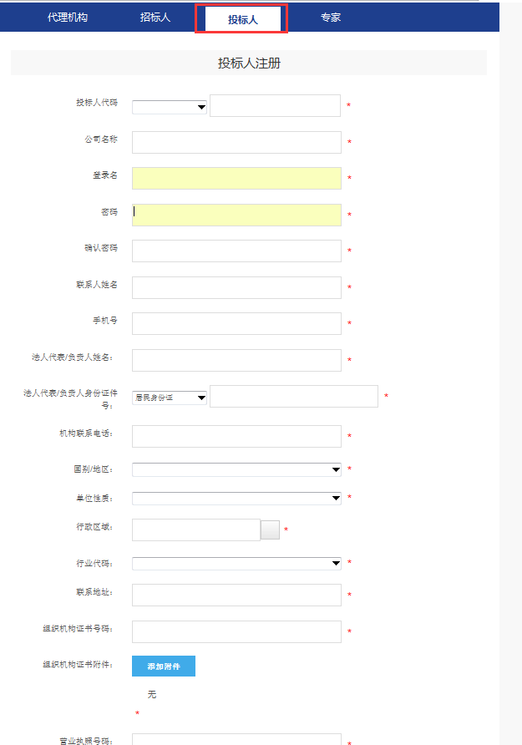
⑤投标人报名后按上述要求指引到南方招标与采购网交易平台注册登记（http://www.eebidding.com）；有关注册过程有问题，请咨询如下：
联系人：蔡先生，电话：020-87258495-102)。
⑥ 投标人注册成功后需在南方招标与采购网交易平台上进行在线登记：
a. 选择所投项目，点击“在线登记”：
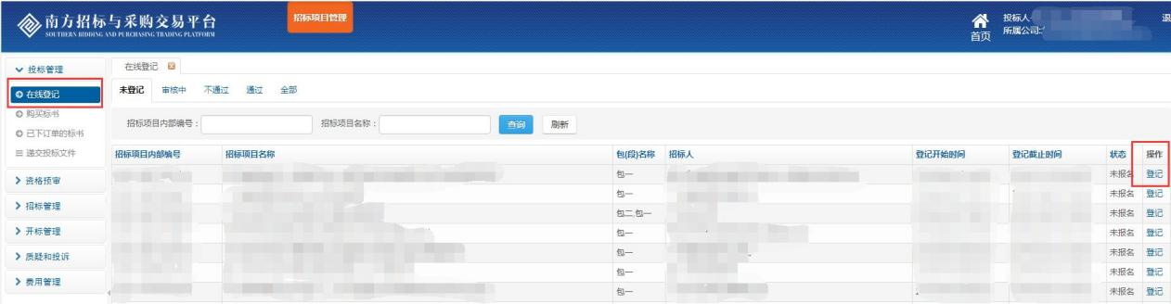

b. 购买标书
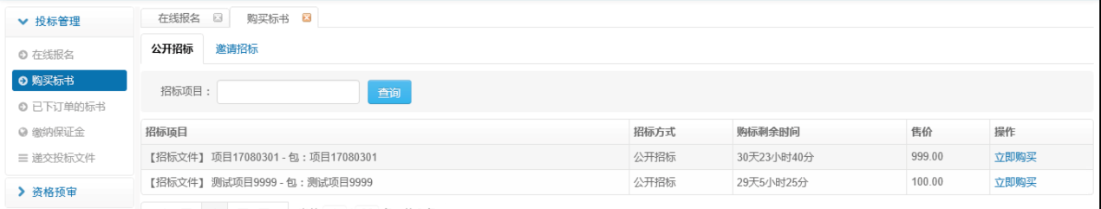
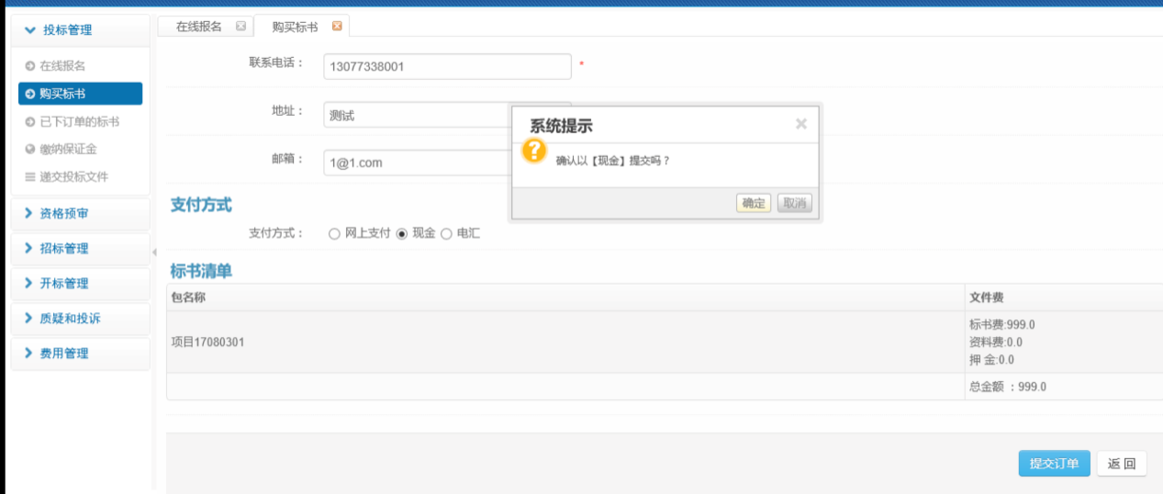
注：电汇购买及现场报名的投标人，支付方式统一选择“现金”支付。

⑦为保证投标项目流程顺利进行及信息数据的完整性，投标人请按上述第⑥点要求在投标截止时间前完成注册及登记工作。
提示2：“信用中国”网站信用查询指南（如遇网站更新，请以最新网站页面为准）
①登陆“信用中国”网址www.creditchina.gov.cn
②在首页点击“信用服务”
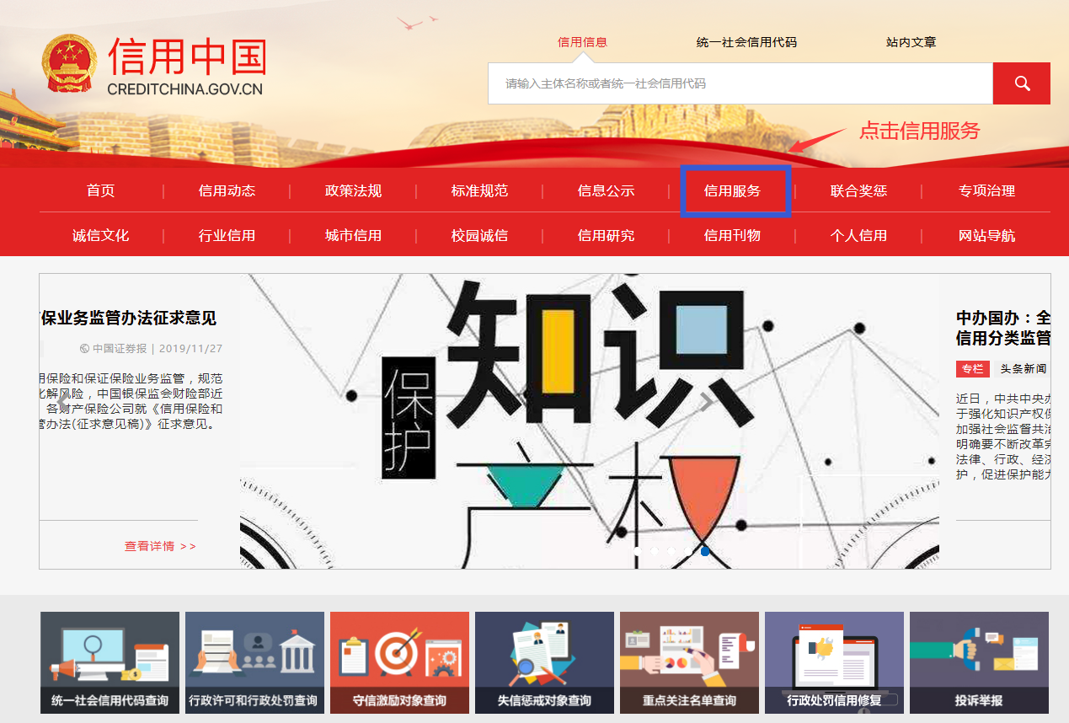
③进入信用分类查询，分别点击“失信被执行人”、“重大税收违法案件当事人”和“政府采购不良行为记录”
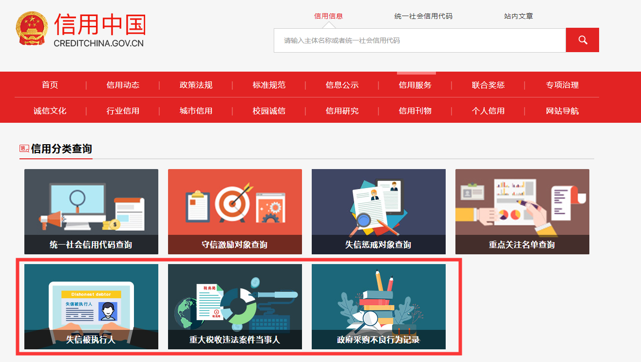
④分别打印“失信被执行人”、“重大税收违法案件当事人”和“政府采购不良行为记录”信用信息详情页面
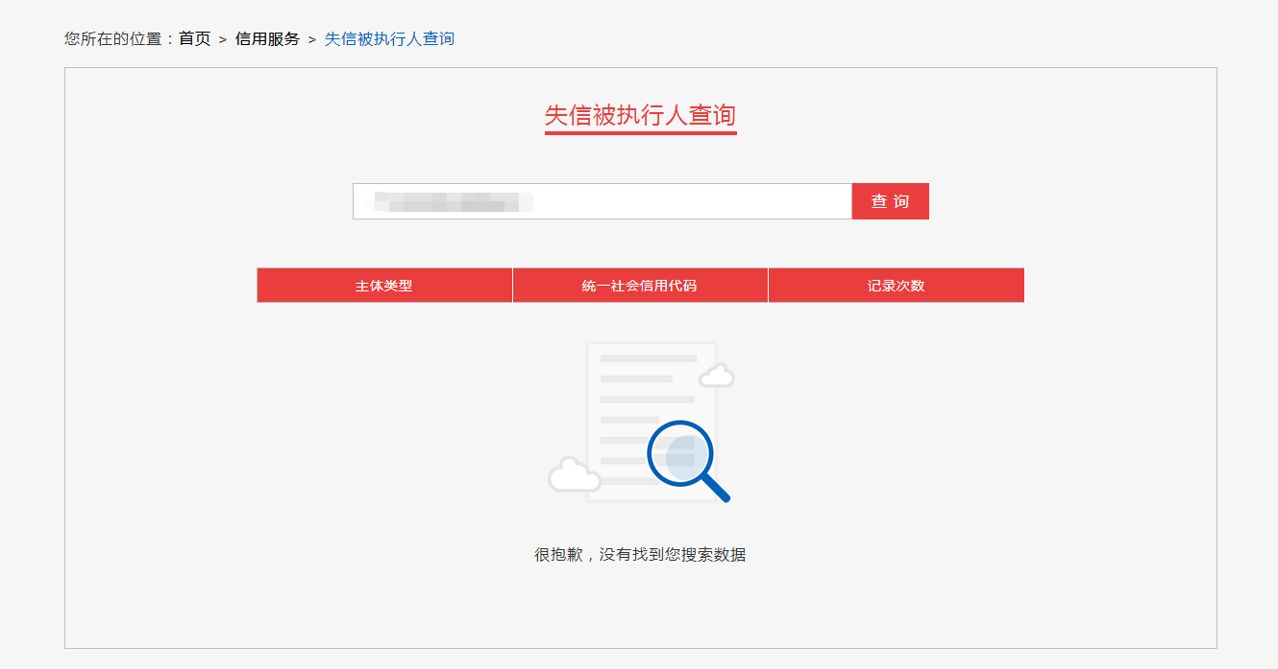
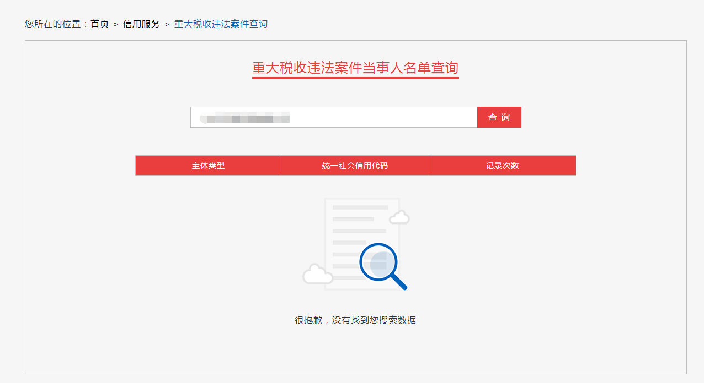
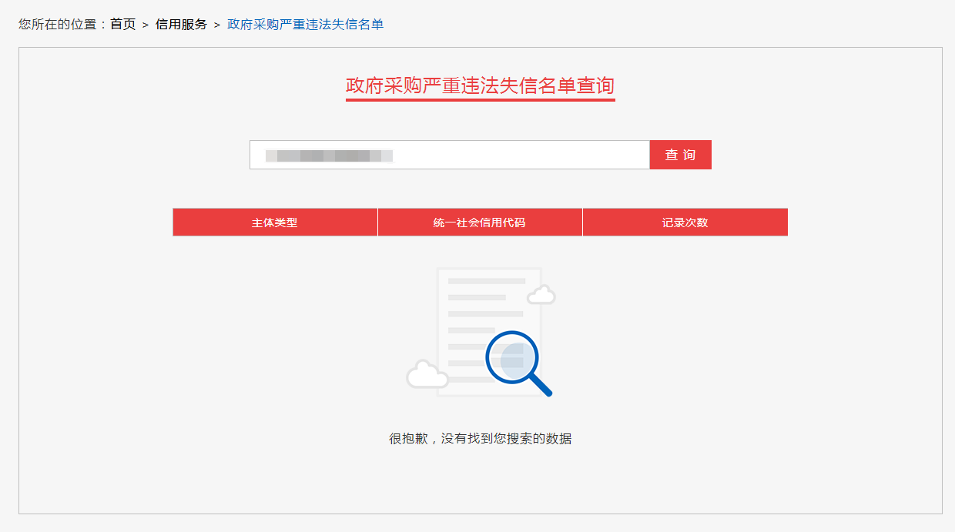
提示3：中国政府采购网(www.ccgp.gov.cn)信用查询指南
①登陆“中国政府采购网” (www.ccgp.gov.cn)网址
②在页面左侧点击“政府采购严重违法失信行为信息记录名单”栏，进入查询。如图所示
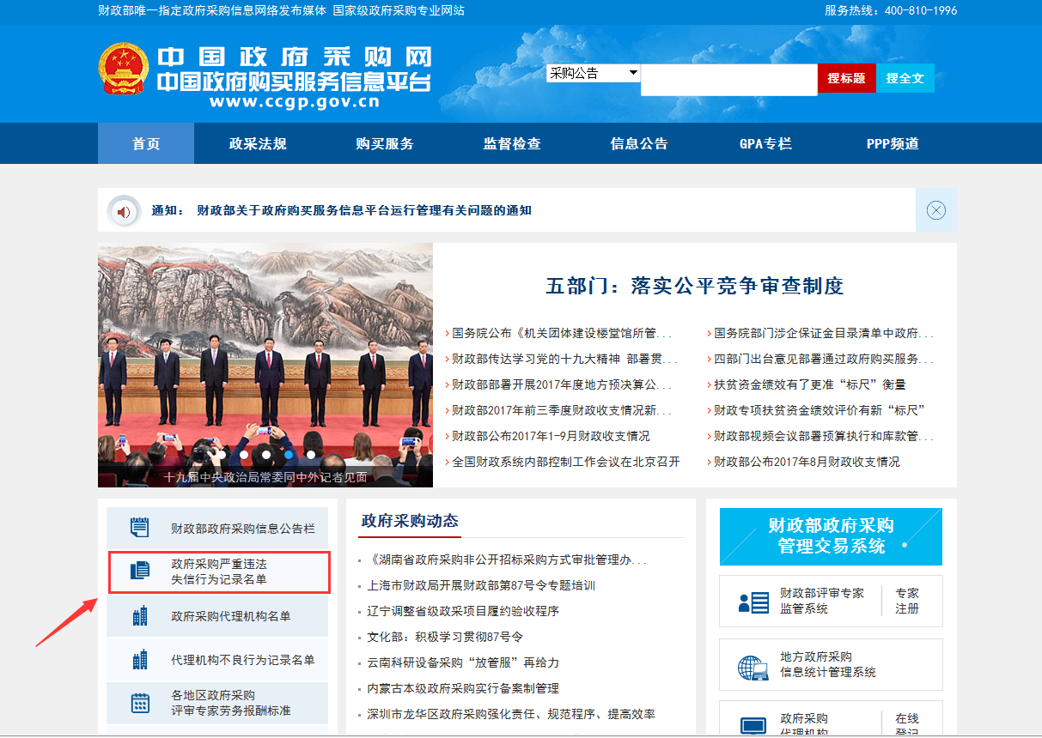

③在“企业名称”中输入公司名称，点击“查找”。如图所示。
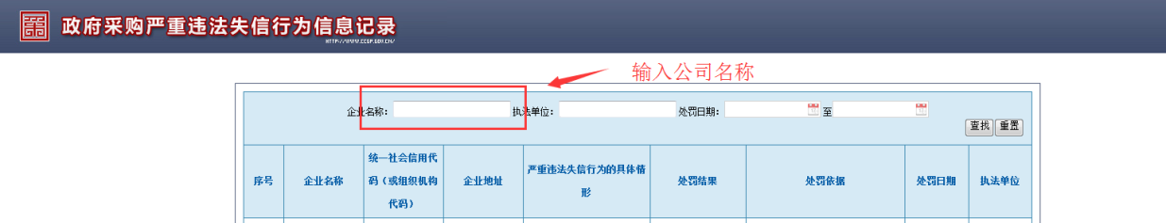

④打印查询结果页面，如图所示。
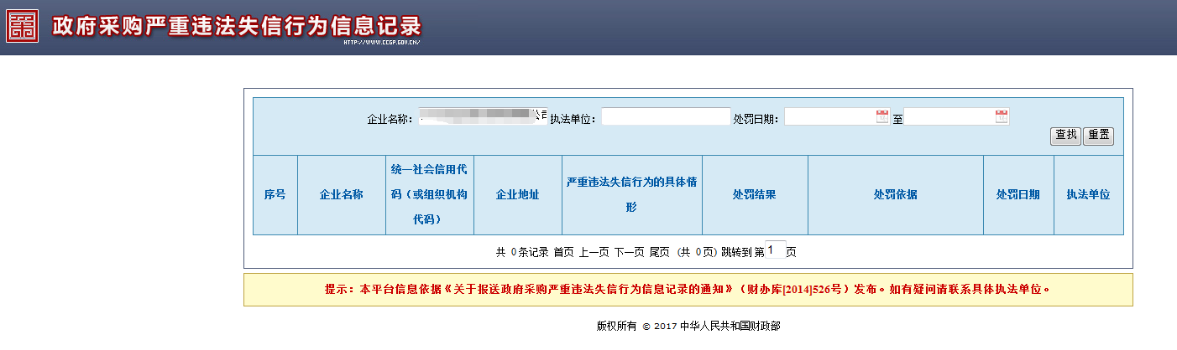
【注】信用中国和中国政府采购网的查询结果须一并放入投标文件内
目 录
第一部分 投标邀请函 1
第二部分 采购项目内容（用户需求书） 3
第三部分 投标人须知 8
附表1：初步审查表 25
附表2：技术评价表 26
附表3：商务评价表 27
第四部分 合同（样本） 29
第五部分 投标文件格式 38
一、自查表 41
二、资格性文件 43
三、商务、技术部分 55
四、价格部分 68

第一部分 投标邀请函
各（潜在）投标人：
广东元正招标采购有限公司受汕头大学医学院的委托，对“人工智能算法建立多组学长寿老人预测模型”之“多组学研究”项目进行国内公开招标采购，欢迎符合资格条件的投标人投标。
投标人认为招标文件的内容损害其权益的，可以在有关规定的期限内以书面形式（加盖单位公章，电话咨询或传真或电邮形式无效）向采购人或者我公司提出异议，投标人对采购文件提出异议的，应当按照国家有关规定附送有关证明材料。
一、采购项目编号：0835-210F33505771
二、采购项目名称：“人工智能算法建立多组学长寿老人预测模型”之“多组学研究”项目
三、项目内容及预算：
采购内容 | 预算（人民币）
“人工智能算法建立多组学长寿老人预测模型”之“多组学研究”项目 一项 | 147万元
注：1、投标人必须对项目内全部内容进行投标，不允许只对其中部分内容进行投标。
2、投标人所投报价超过采购预算的，将导致其投标被否决。
四、投标人应当在2021年8月3日起至2021年8月10日期间（办公时间内：上午9:00至12:00，下午14:00至17:30，法定节假日除外）选择以下方式购买招标文件，招标文件每套售价300元（人民币），售后不退。
1.线上报名：
收款人：广东元正招标采购有限公司
开户行：建设银行广州永福支行
帐号：4400 1490 9070 5300 3335
并请注明事由：0835-210F33505771标书款
汇款成功后，投标人登入南方招标与采购交易平台“下载中心”（https://www.eebidding.com/f/list-39.html）下载填写《报名登记表》加盖公章后连同汇款底单发送至gdyzgj@163.com获取文件。
2.现场报名：投标人登入南方招标与采购交易平台“下载中心”（https://www.eebidding.com/f/list-39.html）下载填写《报名登记表》，加盖公章后至广州市越秀区先烈中路102号华盛大厦北塔26楼广东元正招标采购有限公司缴纳标书款，并获取文件。
（备注：已完成报名的投标人请按照招标文件“提示1：“南方招标与采购网交易平台注册登记指南和流程”进行投标人注册及登记报名等工作。）
五、投标截止时间：2021年8月26日14时30分(注：14时00分开始受理投标文件)
六、投标文件送达地点：广州市越秀区先烈中路102号华盛大厦北塔25楼广东元正招标采购有限公司
七、开标评标时间：2021年8月26日14时30分（北京时间）
八、开标评标地点：广州市越秀区先烈中路102号华盛大厦北塔25楼广东元正招标采购有限公司
九、本次招标在上述规定的时间和地点进行公开开标，届时投标人的法定代表或其授权代表务必出席开标会及递交投标文件，并携带身份证明文件以备查核。要求其代表在整个开标会议程中完整履行签到、确认开标结果等职责，如有遗漏可能会被认定为投标无效。
十、采购人和采购代理机构联系方式：
采购代理机构联系人：梁小姐、刘小姐 | 采购人：汕头大学医学院
电话：020-87258495-302、301 | 联系人：杨老师
传真：020-87284598 | 电话：0754-88900477
联系地址：广州市越秀区先烈中路102号华盛大厦北塔26楼 | 传真：/
邮箱：gdyzgj@163.com | 联系地址：汕头市新陵路22号
十一、采购信息查询
http://www.cebpubservice.com（中国招标投标公共服务平台）
http://www.gdbidding.com (广东元正招标采购有限公司网)
http://www.eebidding.com/ （南方招标与采购网交易平台）
广东元正招标采购有限公司
2021年8月3日

第二部分 采购项目内容（用户需求书）

一、投标人资格要求：
- 投标人应具备以下条件：
1) 具有独立承担民事责任的能力；（提供有效的营业执照或事业法人登记证等相关证明复印件）
2) 具有良好的商业信誉和健全的财务会计制度；（提供财务状况报告或提供银行出具的资信证明材料复印件）
3) 具有履行合同所必需的设备和专业技术能力；（提供履行合同所必需的设备和专业技术能力的书面声明）
4) 有依法缴纳税收和社会保障资金的良好记录；【提供至投标截止时间前六个月内任意一个月的依法缴纳税收的证明（纳税凭证）复印件，如依法免税的，应提供相应文件证明其依法免税；提供至投标截止时间前六个月内任意一个月的依法缴纳社会保险的证明（缴费凭证）复印件，如依法不需要缴纳社会保障资金的，应提供相应文件证明其依法不需要缴纳社会保障资金】
5) 参加采购活动前三年内，在经营活动中没有重大违法记录；（提供书面声明）
6) 法律、行政法规规定的其他条件。
- 投标人必须是具有独立承担民事责任能力的在中华人民共和国境内注册的法人或其他组织，投标时提交有效的企业法人营业执照（或事业法人登记证等相关证明）副本复印件。
- 投标人没有被列入失信被执行人、重大税收违法案件当事人名单、政府采购严重违法失信行为记录名单。根据信用中国网站（www.creditchina.gov.cn）或中国政府采购网（www.ccgp.gov.cn）主体信用记录信息进行查询（以采购代理机构于投标截止日当天在信用中国网站或中国政府采购网查询结果为准，如查询结果显示“没查到您要的信息”，视为没有上述不良信用记录，如相关失信记录已失效，投标人需提供相关证明资料）。
- 单位负责人为同一人或者存在直接控股、管理关系的不同投标人，不得同时参加本采购项目投标。
- 为本项目提供整体设计、规范编制或者项目管理、监理、检测等服务的投标人，不得再参与本项目投标。
- 投标人已登记报名并获取本项目招标文件。
- 本项目不接受联合体投标。

二、项目说明：
- “★”号条款是本项目招标文件规定的实质性条款，也是评标委员会评审时的重要参考指标，不满足将导致投标无效。“▲”号条款为重要评分项，如不满足将导致扣分。
- 本招标文件在技术要求中指出的工艺、材料、设备，参照的商标或品牌仅作为说明并没有限制性，如出现了则默认添加“或相当于”字样，投标人可以在其提供的文件资料中选用替代标准，但这些替代标准要优于或相当于技术规格中要求的标准。若其标准在需求书中没有规定，投标人应说明所用的标准。如果实际使用的标准有不同，必须对用于替代的标准、规范与本招标文件选用标准、规范之间的明显差异点作出说明，并提交推荐标准或实施规范的中文版。
- 采购人根据价格测算情况，设定了本项目的采购预算，评标委员会认为投标人的报价明显低于其他通过初步审查的投标人的报价，有可能影响产品质量或者不能诚信履约的，将要求其在评标现场在评标委员会规定的时间内提供书面说明，必要时提交相关证明材料；投标人不能证明其报价合理性的，评标委员会将其作为无效投标处理。建议报价较低的投标人提前准备设备材料等原始发票、人工、税费等相关证明材料以备评标委员会核查。

三、项目概括
拟利用大样本人群健康大数据，以人工智能算法，主要基于多组学检测数据，结合生活习惯、环境因素和临床常规参数的数据，构建研究数据库，区分训练集和验证集，建立具有自我修正能力的寿命预测模型，并进行模型验证，通过不断的纳入数据，使模型精度、预测把握度达到最佳。

四、采购项目技术要求（用户需求书）

（一）项目基本情况
本研究拟入组本课题组社区队列研究中随访至65周岁死亡者35例，以同一社区队列研究中随访至65周岁生存者35例进行配对。配对原则：1、所有已知疾病及生活习惯：包括高血压、糖尿病、肺部疾病、肾脏疾病、消化道疾病、肿瘤、脑卒中、吸烟、饮酒、饮茶；2、年龄、性别及标本采集时间（年龄）一致。
对入组者采集各类备测标本，进行血细胞全基因组测序、血细胞甲基化基因组学、血浆游离DNA甲基化、血细胞转录组学测序、血浆蛋白质组学、血浆代谢组学、血浆糖基组学等多组学研究，以问卷进行生活习惯调查、生活环境调查。对上述数据进行统计学和生信分析，用于建立长寿及寿命预测模型研究。
本项目将分两阶段进行，第一阶段为预研究部分，主要在小样本的标本上进行预研究。对20例（10例长寿组，10例非长寿组）进行多组学测序及结果分析，结果分析后由采购人组织的验收单位组成项目验收组验收，若结果可靠、合格，则进行第二阶段正式研究；若结果未达到理想测序效果，或不合格，则采购人有权单方面终止合同，不再进行第二阶段研究。第二阶段正式研究部分，将完成所有剩余标本多组学测序工作。

（二）技术要求
1. 对投标人的要求
（1）▲投标人所代表的生物科技或生命科学类高科技公司，应具有独立法人资格，拥有3年以上的未更名历史。
（2）★投标人的公司和实验研发场所需在中国大陆，须提供营业执照或事业单位法人证书的资质文件。需提供检测服务网点的地址、技术负责人和商务负责人名单以及联系方式。
（3）▲科研要求：投标人作为参与或支持单位，近3年发表过相关服务的影响因子10以上的SCI收录论文（需提供包含单位署名的文章首页）。
（4）▲投标人具有数据分析团队和服务器集群分析平台，既往有完成过多组学测序的经验和能力（需提供相关证明）。投标人团队需有能力进行多组学检测及后续数据分析，且需有独立发表过算法文章，有能力调整代码，完成个性化分析。（需提供证明）。
（5）▲投标人参与本项目的实验人员和信息分析人员，均应具有相应的专业教育学历、专业技术知识培训以及较丰富的业务工作经验（需提供相关证明，包括但不限于学历证、职称证、资格证及工作经验证明）。
（6）▲投标人项目团队（人员数量不得少于下列要求）：根据多组学研究的技术要求，投标人须指派学术顾问1名，参与多组学方案的设计、分析；技术员2名；具有多组学数据分析能力及经验的生信分析人员1名；项目管理员1名。上述人员与采购人科研人员共同组成项目组。中标人指派的人员，专属进行该项目的技术服务，如因特殊原因需更换人员，必须先征得采购人同意后方可更换，直至各技术环节全部完成，并由采购人验收合格为止。

2. 实验及分析流程要求
（1）标本准备：采购人分批提供按照标准流程严格采集、保存的140份合格的人血液标本，投标人对标本进行质量检测后出示正式书面报告给采购人。为确保研究质量，失质标本须再补充质量合格的标本。
- 标本收集要求：相关标本均严格按照标准流程进行采集、保存，数量如下：
项目名称 | 标本类型 | 检测类型 | 标本数量
多组学检测 | 血白细胞 | 全基因组检测（芯片或者测序）  全基因组甲基化检测（850k芯片）  全转录组学测序 | 70例
 | 血清/血浆 | 蛋白质组学  非靶向代谢组学 | 70例
 | 血清/血浆 | cfDNA甲基化组捕获测序 | 70例
注：为保证实验质量，在正式实验之前，采购人要求对相关标本进行小样本预实验，以确保后期实验顺利高质完成，同时减少标本损耗。在正式实验开始前，中标人应首先进行预实验，提供预实验结果及质控情况，并承诺，预实验10例免费进行。投标人需提供不少于600例的正常全血对照数据用于后续参考分析，其具体要求包括：对照数据表型信息必须至少包含性别、年龄、民族（需为汉族）和吸烟史等信息；投标人应有数据合法使用权，并承诺招标人可无偿和合法使用；对照数据需要提供招标人认可的质量控制报告；对照数据不得从公共数据库下载。
- 方案设计：
3.1本研究内容包括对血细胞标本行全基因测序、基因组甲基化检测（850k芯片）、全转录组学测序、蛋白质组学、非靶向代谢组学检测及cfDNA甲基化组捕获测序。
3.1.1 全基因组测序：平均测序数据量不少于90G；芯片不少于65万个位点
3.1.2 全基因组甲基化检测：平均测序数据量不少于90G；芯片不少于85万个甲基化位点。
3.1.3 全转录组测序：采用核糖体RNA去除的方式，进行建库，全面检测mRNA，LncRNA,circRNA。平均测序数据量不低于15G。
3.1.4 蛋白质组学：采用DIA的方法检测。
3.1.5 进行多组学数据单独和组合分析以及结合本研究特点进行深度数据分析。
3.1.6 cfDNA甲基化组捕获测序
3.2数据分析要求：
①、单组学差异分析
除基因组的 SNP 分型数据外，甲基化、转录组、蛋白质组、代谢组都可进行实验组与对照组间差异比较分析。
1)全基因组分析
使用SNP分型数据，完成与长寿相关表型的全基因组关联分析，寻找与是否长寿、心脑血管疾病等相关的位点。通过关联分析、卡方检验、logsitic回归分析，进行显著位点与长寿的相关性分析。
2)甲基化差异分析
与长寿相关表型及环境因素的表观全基因组关联分析，寻找与长寿、心脑血管疾病相关的甲基化位点。其分析流程包括混杂因素校正回归分析。
3) 转录组差异分析
应用RNA seq数据，完成与长寿相关表型的转录组关联分析，寻找与长寿及疾病等相关的基因表达。RNA测序研究，通过数据比对，差异分析和功能注释，对实验组与对照组间的差异mRNA进行鉴定、筛选和功能注释，以便理解转录组基因变化的生物学意义与疾病发生的关联。
4) 蛋白质组差异分析
蛋白质组学检测的目标化合物是蛋白质，通过回归分析及机器学习方法（Random Forest 等）筛选候选 biomarker，通过 GO,KEGG 功能通路分析，得到通路变化信息，揭示可能与长寿相关的通路信息。
5) 代谢组差异分析
代谢组学检测的目标化合物是代谢物，通过回归分析及机器学习方法筛选候选biomarker。通过代谢组检测，两两比较得到差异代谢物，而这些差异代谢物有可能是参与长寿与疾病发生的化合物；通过多元统计分析和差异变量筛选可以得到差异代谢物。得到差异代谢物后，会对差异代谢物进行注释，通过 KEGG 数据库注释以及功能富集，找到潜在的与长寿相关的功能聚类以及 KEGG pathway 通路，揭示长寿的可能机制。
7）cfDNA中组织特异性甲基化区域的cfDNA分子溯源分析。
根据各组织间进行差异甲基化分析结果，对疾病组、正常组的cfDNA中的核酸分子进行溯源归类。
8）组织甲基化分析
测定于心脏、肺或主动脉的组织cfDNA中的甲基化特征；
将变异的cfDNA甲基化与衰老、长寿相关因素的相关性进行分析。
②、多组学差异分析
1）共定位分析
基因组学是遗传基础，基因组甲基化属于可遗传性修饰，两者均可调控基因转录水平；而基因转录水平调节下游蛋白表达及相关代谢物水平，从而完成对人体功能及机能的调控。因此在同一基因范围或特定染色体区域内，对多个组学数据进行基因共定位分析，同时加入已发表的数据作为参考，可以阐述参与长寿及疾病调控的基因及相关调控机制。
2）数量性状位点（QTL）分析
数量性状位点分析一般需与共定位分析相结合。当同时拥有SNP数据、DNA甲基化数据、表达数据的时候，可开展长寿相关基因及通路的定位分析，寻找与长寿相关的SNP位点、CpG位点、基因及通路，通过统计学分析寻找SNP、DNAm、mRNA所关联的信息，以寻找与长寿相关的遗传、表观遗传、基因表达之间的关联性。
主要包括三种分析策略：meQTL（Methylation quantitative trait loci，长寿基因SNP位点与DNA甲基化分析）、eQTL（Expression quantitative trait loci，长寿基因SNP位点与DNA转录相关分析）、eQTM（Expression quantitative trait dna methylation，长寿基因甲基化CpG位点与DNA转录相关分析）。
3）因果推断分析 Casual Inference Test
经过上述QTL及定位分析的结果，探索长寿基因eQTL、meQTL、eQTM是否存在共定位的现象，阐述长寿基因SNP、DNAm、基因表达之间的因果关系，比如长寿基因不同基因型（SNP）导致了基因甲基化水平的不同，最终导致基因表达变化；或不同基因型直接导致长寿基因表达变化。通过因果推断分析长寿基因SNP、基因甲基化、转录表达及代谢产物间的因果关系。
4）孟德尔随机化 Mendelian randomization
孟德尔随机化也是一种检验因果关联关系的方式。孟德尔随机化分析需要引入instrument变量，即对甲基化和表达产生影响的变量，这里我们使用SNP。许多环境因素或生活习惯与长寿可能存在因果关系，但由于环境因素与生活习惯与长寿的相关研究难以开展随机对照研究，存在混杂因素，导致其因果关系难以确认。通过孟德尔随机化方法可以引入某个与生活习惯相关的基因，该基因的SNP变化确认会引起生活习惯的改变，由于SNP的分布随机性，天然将人群随机分为不同生活习惯组队列，进一步研究生活习惯与长寿的因果关系。探索环境习惯与长寿的因果关系。
5）相关性网络分析
基于皮尔森相关系数，可以分析不同组学之间的相关性。如可以度量标本中DNA甲基化、mRNA、蛋白质、代谢物与寿命之间的关联程度，并绘制相关系数热图。筛查关联密切的基因或者通路，行个体寿命预测，探索长寿机制。如端粒酶长度及人体基因甲基化水平与寿命存在相关性，可通过端粒酶及人体基因组甲基化水平来推测人体的“生理年龄”。
6）与免疫、炎症相关的整合分析
全血是由不同免疫细胞组成的复杂组织，通过全血的甲基化数据进行去卷积分析，计算各细胞组分在全血中的比例。通过免疫细胞组分多组学共定位、因果推断、GO及KEGG注释及通路分析，分析各免疫细胞组分及组学变化与寿命的相关关系。从免疫角度探讨长寿调控机制。
7）寿命预测及标志物相关分析
随机森林、神经网络算法、支持向量机等机器学习算法结合环境、生活习惯和多组学数据，有效利用高维数据，筛选出重要的寿命（长寿）预测因子，并配合多重交叉验证法，保证预测结果准确性。同时，为避免机器学习在训练数据时候过拟合现象，将引入交叉验证方法对机器学习模型进行验证。此外，将利用惩罚参数对分类器分数进行校准，得到最终可再学习及修正的预测模型。
方案设计要求：
序号 | 内容 | 技术或标准要求 | 重要性  说明
1 | 标本采集 | 要求能够写出详尽的方案及技术路线，相关组织标本严格按照标准和技术路线流程进行采集、保存。 | ★
2 | 方案设计 | 根据本研究目的并结合最新研究进展进行整体研究方案设计，包括标本的检测、分析及后续数据分析方案及备选方案。 | ★
3 | 数据分析 | 提供系统而完善的基础分析和针对本研究项目的深度数据分析。 | ★
4 | 知识产权 | 要求做出承诺文件，并明确规定违约赔偿条款。 | ★
5 | 检测周期 | 项目开始后要求1月内确定方案设计，6个月内完成多组学检测，12月内完成所有初步数据分析。项目结束后3年内应协助采购人进行相关数据分析，当采购人有需求时，中标人应在24小时内响应。 | ▲
10 | 技术合作团队组建要求 | 须指派学术顾问1名，参与多组学方案的设计、分析，技术员2名，具有多组学数据分析能力及经验人员1名，项目管理员1名，与采购人人员共同组成项目组。 | ▲
11 | 研究文件和文书的要求 | A.要求提供完整详细的实验方案描述性文件；  B.要求提供知情同意书相关的备审材料；  C.要求提供伦理学申请相关的全部文件材料。 | ★

五、采购项目商务要求
1. 周期要求
项目从合同签订当日开始，1月内完成初步方案设计。6个月内完成多组学分。12月内应该按中标人要求完成数据分析，并提交文章发表格式图表。项目完成后3年内，协助中标人进行后续数据分析，响应时间不超过24小时。
2. 项目进度跟踪要求
定期的项目进展汇报，使采购人及时掌握项目进度。
3. 技术支持要求
中标人须指派不少于：学术顾问1名，参与多组学方案的设计、分析，技术员2名，具有资深多组学数据分析能力及经验人员1名，项目管理员1名，与采购人人员共同组成项目组。全职派驻需求方单位，专属进行该项目的技术服务，直至各技术环节全部完成，采购人验收合格为止。合同结束后仍应根据采购人的要求提供数据分析、各种数据图谱绘制等必要的技术支持，对于采购人的数据处理或技术支持的请求，应在24小时内响应。
4. 服务期要求
完成所有采购人要求的标本量检测为止。
5. ★知识产权要求
本检测项目所产生的任何实验数据结果的知识产权及使用权完全属于采购人。据此发表任何表达形式的成果，均署名“汕头大学医学院第一附属医院”，并加注“李嘉诚基金会交叉研究项目”的中文或英文标识。
6.数据储存及传输要求
数据及标本保存：全部检测数据、原始图谱、原始下机文件、数据分析报告等保存1年；剩余标本-80度保存，如果采购人需要，应在指定时间内用干冰送回采购人指定实验室。
7.项目清单
序号 | 服务名称 | 规格 | 数 量 | 备 注
1 | 全基因组测序 | 90G数据量或者芯片65万个位点 | 70个标本 | 白细胞
2 | 基因组甲基化检测 | 芯片85万个位点以上 | 70个标本 | 白细胞
3 | 全转录组测序 | 15G数据量 | 70个标本 | 白细胞
4 | 蛋白质组学分析 | DIA | 70个标本 | 血浆
5 | 代谢组学分析 | LC-MS | 70个标本 | 血浆
6 | 甲基化捕获测序 | 约85M区域 | 70个标本 | 血浆
8.付款方式
1）采购人与中标人签订合作协议后，正式实验开始之前，中标人须免费进行10例小样本预实验，提供预实验结果及质控情况，征得采购人验收同意后，方可开展正式实验。采购人将于正式实验开展后15个工作日内预付第一期20例测序服务费的30%，待本期项目验收合格后支付本期合同款余下70%。
2）若第一期结果理想并经采购人审核同意后，将启动开展第二期项目，则在第二期项目正式启动后15个工作日内，支付本期50例测序服务费30%的合同款，待本期项目验收合格后支付本期合同款余下70%。
3）若在合同周期内（1年）无法按时按质完成项目，中标人需退还采购人未完成工作量部分的费用，并额外赔偿采购人未完成部分的1倍费用。
9.研究项目总预算
本研究项目采用整体招标包干的方式，整体项目预算最高限价壹佰肆拾柒万元（147.00万元）以内，包括各项服务成本、法定税费、利润、人工服务费及合同实施过程中应预见和不可预见的一切费用。由投标人自行计算各项预算；一经中标，总价作为中标人与采购人签定的合同金额，不作调整。
10，验收方式：一经签约，中标人需立即展开技术服务，检测结束后，中标人提供全部检测结果，并经采购人3人小组验收。

第三部分 投标人须知
一、说 明
1．适用范围
1.1本招标文件适用于本投标邀请中所述项目的招标采购。
2. 定义
2.1 “采购人”是指：汕头大学医学院。
2.2 “监管部门”是指：汕头大学医学院纪检部门。
2.3“招标采购代理机构”是指：广东元正招标采购有限公司。
2.4“招标采购单位”是指：汕头大学医学院、广东元正招标采购有限公司。
2.5合格的投标人
- 符合招标文件规定的资格要求及特殊条件要求。
2.6 “中标人”是指经法定程序确定并授予合同的投标人。
3. 合格的货物和服务
3.1 “货物”是指投标人制造或组织符合招标文件要求的货物等。招标文件中没有提及招标货物来源地的，根据《招标投标法》的相关规定均应是本国货物。投标的货物必须是其合法生产的符合国家有关标准要求的货物，并满足政府招标文件规定的规格、参数、质量、价格、有效期、售后服务等要求。
3.2 “服务”是指除货物和工程以外的其他招标采购对象,其中包括：投标人须承担的运输、安装、技术支持、培训以及招标文件规定的其它服务。
3.3合格的货物和服务包括：投标人所提供的货物和服务在中国境内的合法使用权，如涉及到第三方提出知识产权等侵权的起诉、费用及责任由投标人承担。
3.4 投标人必须保证，采购人在中华人民共和国境内使用投标货物、资料、技术、服务或其任何一部分时，享有不受限制的无偿使用权，如有第三方向采购人提出侵犯其专利权、商标权或其它知识产权的主张，该责任应由投标人承担。投标报价应包含所有应向所有权人支付的专利权、商标权或其它知识产权的一切相关费用。
3.5 远程维修服务：中标人提供24小时365天免费维修服务热线支持，维修技术专家提供远程在线技术支持和维修诊断。采购人可通过电话、网络等手段免费得到中标人的技术支持。
4．投标费用
4.1 投标人应承担所有与准备和参加投标有关的费用。不论投标的结果如何，招标采购代理机构和采购人均无义务和责任承担这些费用。
4.2本次招标向中标人收取的中标服务费，中标人在领取《中标通知书》时须向招标代理机构交纳中标服务费，该中标服务费按广东省物价局（粤价[2002]386号）文规定收取，按预算金额采用差额定率累进法计算计算：
服  务  类  型  费  率  中  标  金  额  （  万  元  ） | 货物招标 | 服务招标 | 工程招标
100 | 1.5% | 1.5% | 1.0%
100-500 | 1.1% | 0.8% | 0.7%
500—1000 | 0.8％ | 0.45％ | 0.55％
1000—5000 | 0.5％ | 0.25％ | 0.35％
5000—10000 | 0.25％ | 0.1％ | 0.2％
10000——100000 | 0.05％ | 0.05％ | 0.05％
1000000以上 | 0.01％ | 0.01％ | 0.01％
注：1）中标服务费不在投标报价中单列。
2）中标服务费支付方式：一次性以银行划账形式支付。
3）中标人如不按规定交纳成交服务费，采购代理机构将在成交人的投标保证金中抵扣服务费。
4）中标人在领取中标通知书后，无论因何种原因撤回、放弃中标或无法履行合同的，其已交的中标服务费均不予退回。
二、招标文件
5. 招标文件的构成
5.1招标文件由下列文件以及在招标过程中发出的修正和补充文件组成：
1) 投标邀请书
2) 采购项目内容
3) 投标人须知
4) 合同书格式
5) 投标文件格式
6) 在招标过程中由广东元正招标采购有限公司发出的修正和补充文件等
5.2投标人应认真阅读、并充分理解招标文件的全部内容（包括所有的补充、修改内容、重要事项、格式、条款和技术规范、参数及要求等）。投标人没有按照招标文件要求提交全部资料，或者投标没有对招标文件在各方面都做出实质性响应是投标人的风险，有可能导致其投标被拒绝，或被认定为无效投标或被确定为投标无效。
6. 招标文件的澄清
6.1任何要求对招标文件进行澄清的投标人，均应以书面形式在投标截止时间十五日以前（或答疑会、现场踏堪前一天）通知广东元正招标采购有限公司。广东元正招标采购有限公司将组织采购人对投标人所要求澄清的内容均以书面形式予以答复。必要时，广东元正招标采购有限公司将组织相关专家召开答疑会，并将会议内容以书面的形式发给每个购买招标文件的潜在投标人（答复中不包括问题的来源）。
6.2投标人在规定的时间内未对招标文件澄清或提出疑问的，广东元正招标采购有限公司将视其为无异议。对招标文件中描述有歧意或前后不一致的地方，评标委员会有权进行评判，但对同一条款的评判应适用于每个投标人。
7. 招标文件的澄清修改
7.1在投标截止时间十五日以前，无论出于何种原因，广东元正招标采购有限公司可主动地或在解答投标人提出的疑问时对招标文件进行修改。
7.2修改后的内容是招标文件的组成部分，将以书面形式通知所有购买招标文件的潜在投标人，并对潜在投标人具有约束力。潜在投标人在收到上述补充、修改和澄清文件24小时内，应当以书面形式确认并回函至采购代理机构确认，投标人如在24小时内无书面回函则被视为同意确认招标文件补充、修改和澄清的内容。
7.3为使投标人准备投标时有充足时间对招标文件的修改部分进行研究，广东元正招标采购有限公司可适当推迟投标截止时间和开标时间，但至少在原投标截止时间3日前将变更时间在相关招标采购网和广东元正招标采购有限公司网站（www.gdbidding.com）上发布澄清公告并视为有效送达所有购买招标文件的潜在投标人。澄清或修改时间距投标截止时间不足十五日的，采购人或招标采购代理机构在征得已获取招标文件的潜在投标人同意并书面确认后，可不改变投标截止时间。
三、投标文件的编制和数量
8．投标的语言
8.1投标人提交的投标文件以及投标人与广东元正招标采购有限公司就有关投标的所有来往函电均应使用中文。投标人提交的支持文件或印刷的资料可以用另一种语言，但相应内容应附有中文翻译本，在解释投标文件的修改内容时以中文翻译本为准。对中文翻译有异议的，以权威机构的译本为准。
9．投标文件的构成应符合法律法规及招标文件的要求。
10. 投标文件编制
10.1投标人对招标文件中多个包（组）进行投标的，其投标文件的编制应按每个包（组）的要求分别装订和封装。投标人应当对投标文件进行装订，对未经装订的投标文件可能发生的文件散落或缺损，由此产生的后果由投标人承担。
10.2 投标人应完整、真实、准确的填写招标文件中规定的所有内容。
10.3投标人必须对投标文件所提供的全部资料的真实性承担法律责任，并无条件接受广东元正招标采购有限公司及采购监督管理部门等对其中任何资料进行核实的要求。投标人必须对投标文件所提供的全部资料的真实性承担法律责任。
10.4如果因为投标人投标文件填报的内容不详，或没有提供招标文件中所要求的全部资料及数据，由此造成的后果，其责任由投标人承担。
11. 投标报价
11.1 投标人所提供的货物和服务均应以人民币报价，若同时以人民币及外币报价的，以人民币报价为准。
11.2 投标人应按照“第二部分” 采购项目要求”规定的内容、责任范围以及合同条款进行报价。并按《开标一览表》和《投标明细报价表》确定的格式报出分项价格和总价。投标总价中不得包含招标文件要求以外的内容，否则，在评标时不予核减。投标总价中也不得缺漏招标文件所要求的内容，否则，其投标将可能被视为无效投标或确定为投标无效。
11.3《投标明细报价表》填写时应响应下列要求：
1) 对于报价免费的项目必须标明“免费”；
2) 所有根据合同或其它原因应由投标人支付的税款和其它应交纳的费用都要包括在投标人提交的投标价格中；
3) 应包含货物运至最终目的地的运输、保险和伴随货物服务的其他所有费用。
11.4每一种规格的货物只允许有一个报价，否则将被视为无效投标。
12. 备选方案
12.1只允许投标人有一个投标方案，不允许提交备选方案，否则将被视为无效投标。
13. 联合体投标
13.1本项目不允许联合体投标。
14. 投标人资格证明文件
14.1投标人应按招标文件的要求，提交证明其有资格参加投标和中标后有履行合同能力的文件，并作为其投标文件的组成部分，包括但不限于下列文件：
1) 投标函；
2) 法定代表人资格证明书及授权委托书；
3）投标保证金交纳凭证；
4）关于资格的声明函及投标人资格要求中所列的资格证明文件。
14.2资格证明文件必须真实有效，复印件必须加盖单位印章。
15. 证明投标标的的合格性和符合招标文件规定的文件：
15.1技术部分：
投标人应按照“第二部分”采购项目技术规格、参数及要求规定的内容作出全面的技术响应，编制和提交的内容应包括但不限于以下各项：
1）技术条款响应表（含实质性响应技术条款响应表、一般技术条款响应表）；
2）技术方案；
3）拟任执行管理及技术人员情况；
4）专业人员的时间计划表；
5）履约进度计划表；
6）组织实施方案；
15.2商务部分：
投标人应按照“第二部分”采购项目商务要求规定的内容作出全面的商务响应，编制和提交的内容应包括但不限于以下各项：
1）投标人综合概况
2）商务条款响应表（含实质性响应商务条款响应表、一般商务条款响应表）
3）售后服务方案
15.3价格部分：
投标人应按照“第二部分” 采购项目要求”规定的内容、责任范围以及合同条款，并按《开标一览表》和《投标明细报价表》格式进行报价：
1）开标一览表；
2）投标明细报价表。

16. 投标保证金
- 投标投标人应按采购文件规定的金额和期限交纳投标保证金，投标保证金作为投标文件的组成部分，投标保证金的金额如下：
￥20,000.00 (人民币贰万元整)
- 投标保证金应采用银行划账形式提交，交纳办法如下：
  - 采用银行划账投标投标人与交款人名称必须一致，非投标投标人缴纳的投标保证金无效的，应在投标截止时间前到达招标代理机构保证金账户：
开户名称：广东元正招标采购有限公司
开户银行：建设银行广州永福支行
银行账号：4400 1490 9070 5300 3335
备注用途：（项目编号）保证金
投标保证金到账情况查询电话：020-87258495-806 沙小姐
投标投标人填写银行交款票据时，必须清晰填写投标单位全称、投标单位开户银行及账号、所投项目采购文件的编号，并对所填写资料的真实性和准确性负责，且与《退保证金说明》的收款单位名称、开户银行和账号一致。否则，有可能造成保证金退还的延误。
  - 递交投标文件现场，不收取任何形式的投标保证金。
- 凡未按规定交纳投标保证金的投标，为无效投标。
- 如无质疑或投诉，未中标的投标人保证金，在中标通知书发出后五个工作日内不计利息原额退还；如有质疑或投诉，将在质疑和投诉处理完毕后不计利息原额退还。
- 中标人的投标保证金在中标人交纳了中标服务费并与采购人签订了合同，凭合同正本到采购代理机构办理无息退还手续，采购代理机构收到合同后五个工作日内办理退还手续。
- 有下列情形之一的，投标保证金将被依法没收并上缴同级国库：
(1) 中标后无正当理由放弃中标或不与采购人签订合同的；
(2) 将中标项目转让给他人，或者在投标文件中未说明，且未经采购人同意，违反招标文件规定，将中标项目分包给他人的。
(3) 中标人未按本须知规定交纳招标代理服务费。
17. 投标的截止期
17.1 投标人应在不迟于投标邀请函中规定的截止日期和时间将投标文件递交至采购代理机构，递交地点应是投标邀请函中指明的地址。
18. 投标文件的数量和签署
18.1 (1)投标文件一式六份，其中正本一份和副本五份；正本单独封装，副本全部一起封装。
(2)独立密封包装的“开标信封”一份，内装：
a开标一览表；
b法定代表人授权委托书复印件；
c退保证金说明（作退保证金时用）；
d增值税专用发票开票信息表。
(3)投标文件电子版一份（须为投标文件正本完整版的扫描件，PDF格式），电子版要求U盘或光盘介质，不留密码，无病毒。
18.2投标文件的副本可采用正本的复印件。每套投标文件须清楚地标明“正本”、“副本”。若副本与正本不符，以正本为准。
18.3投标文件的正本需打印或用不褪色墨水书写，并由法定代表人或经其正式授权的代表在规定签名处签字。授权代表须出具书面授权证明，其《法定代表人授权书》应附在投标文件中。
18.4 投标文件中的任何重要的插字、涂改和增删，必须由法定代表人或经其正式授权的代表在旁边签章或签字才有效。
四、投标文件的递交
19. 投标文件的密封和标记
- 为方便开标时唱标，投标人应将《开标一览表》一份单独密封提交（具体要求详见18.1），并在信封上清晰标明“开标信封”字样。投标人应将投标文件正本及电子版文件密封一包，全部副本封装一包，开标信封密封一包，并在外包装上清晰标明“正本”、“副本”、“开标信封”字样，若投标人不按上述要求密封采购代理机构有权拒绝收该投标文件。
19.2信封或外包装上请按以下格式标记：
正本/副本/开标信封
收件人名称：广东元正招标采购有限公司
项目名称：＿＿＿＿＿＿
项目编号：＿＿＿＿＿＿＿＿＿＿＿＿
包组（如有）：＿＿＿＿＿＿
投标人名称：＿＿＿＿＿＿＿＿＿＿＿＿
投标人地址：＿＿＿＿＿＿＿＿＿＿＿＿邮政编码：＿＿＿＿＿＿
联 系 人：＿＿＿＿＿＿＿＿＿＿＿＿＿联系电话：＿＿＿＿＿＿
于＿＿＿年＿＿月＿＿日＿＿时＿＿分之前不准启封（即投标截止时间）
注意：封口处应加盖投标人印章。
19.3如果未按要求密封和标记，广东元正招标采购有限公司对误投或提前启封概不负责。
19.4 广东元正招标采购有限公司将拒绝以下情况的投标文件：
(1)未按要求密封的；
(2)迟于投标截止时间递交的；
(3)非现场方式递交的投标文件。
20. 投标文件的修改和撤回
20.1投标人在投标截止时间前，可以对所递交的投标文件进行补充、修改或者撤回，并书面通知广东元正招标采购有限公司。补充、修改的内容应当按招标文件要求签署、盖章，并作为投标文件的组成部分。在投标截止时点之后，投标人不得对其投标文件做任何修改和补充。
20.2 投标人在递交投标文件后，可以撤回其投标，但投标人必须在规定的投标截止时点前以书面形式告知广东元正招标采购有限公司。
20.3 招标采购单位不接受电报、电话、电传、传真、邮寄、快递投标。
20.4 投标人所提交的投标文件在评标结束后，无论中标与否都不退还。
五、开标、评标定标
21. 开标
- 广东元正招标采购有限公司在《投标邀请书》中规定的日期、时间和地点组织公开开标。开标时原则上应当有采购人代表和投标人代表参加。参加开标的代表应签到以证明其出席并完整履行其职责。
- 开标时，有监督人员时由监督人员检查投标文件的密封情况，无监督人员时由公司工作人员现场展示投标文件，请所有在场的投标人检查投标文件的密封情况，经确认无误后由招标工作人员当众拆封，宣读投标人名称、投标价格、价格折扣、投标文件的其他主要内容和招标文件允许提供的备选投标方案。
- 广东元正招标采购有限公司做好开标记录，开标记录由各投标人签字确认。
22. 评标委员会的组成和评标方法
22.1 评标由广东元正招标采购有限公司依照招标投标法律、法规、规章、政策的规定，组建的评标委员会负责。评标委员会技术、经济等方面的评审专家依法从专家库中随机抽取。评委会将秉着公平、公正、科学、择优的原则，严格按照法律法规和招标文件的要求推荐评审结果，对招标文件中描述有歧义或前后不一致的地方，评标委员会有权按法律法规的规定进行评判，但对同一条款的评判应适用于每个投标投标人。
在评标期间，为方便对投标文件进行审核、评估和对比，评标委员会可以以书面形式要求投标投标人对投标文件中含义不明确、对同类问题表述不一致或者有明显文字和计算错误的内容作出必要的书面澄清说明，但该澄清说明不得超出投标文件的范围或者改变投标文件的实质性内容。
如有必要，评标委员会将书面要求投标投标人修正投标文件中不构成实质性偏离的、微小的、非正规的、不一致的或不规则的地方，这些修正不应影响评标的公平公正。
22.2评审专家有下列情形之一的，受到邀请应主动提出回避，采购当事人也可以要求该评审专家回避：
      - 三年内曾在参加该采购项目的投标人中任职或担任顾问的；
      - 配偶或直系亲属在参加该采购项目的投标人中任职或担任顾问的；
      - 与参加该采购项目投标人发生过法律纠纷的；
      - 评审委员会中，同一任职单位评审专家超过二名的；
      - 任职单位与采购人或参加该采购项目的投标人存在行政隶属关系的（不含采购人代表）；
      - 参与招标文件论证的（不含采购人代表）；
(7) 法律、法规、规章规定应当回避以及其他可能影响公正评审的。
22.3标委员会将按照招标文件确定的评标方法进行评标。评标委员会对投标文件的评审分为初步审查(包括资格性审查、符合性检查)和商务评议、技术评议、价格评议。
22.4本次评标采用综合评分法方法，具体见本部分“九、评标方法、步骤及标准”。
23. 投标文件的初审
23.1评标委员会将依法审查投标文件是否完整、总体编排是否有序、文件签署是否合格、投标人是否提交了投标保证金、是否按招标文件的规定密封和标记等。
23.2投标价格的核准：
评标委员会对投标人报价进行复核，看其是否有计算上的错误，修正错误的原则如下：
- 如果用数字表示的金额和用文字表示的金额不一致，应以文字表示的金额为准；投标文件中的大写金额和小写金额不一致的，以大写金额为准；
- 当单价和数量的乘积与总价不一致时，以单价为准，并修正总价；但单价金额小数点有明显错误的除外；
- 招标方需要的服务和附带备品、配件所需的费用，如果投标人是另外单独报价的话，评分时计入投标报价总价；
- 当投标人的投标报价存在缺项或漏项时，按如下方法处理：
1).投标报价有重大缺漏项的按无效投标处理【评定标准：以所有通过初步审查的其他投标报价中该项的最高价计算，单项缺漏项高于本项目（包）预算金额5％，或累计缺漏项高于本项目（包）预算金额的10％】；
2).其他缺漏项情况：投标评审价以所有有效投标中该项最高价补漏，并修正总价，计算价格得分，如获中标则视为该投标人免费提供该项内容；
3).缺漏项未被评审委员会察觉而中标的，投标人必须按评审委员会确定的投标价中标并承担无偿补齐缺漏项的责任。投标人拒绝的，取消其中标资格。
4).因投标报价缺漏项引起的一切风险和后果均由投标人自行承担。
- 开标时,开标信封的投标报价经唱标,投标人代表签字确认后发现与投标文件正本的投标报价不一致,以开标时的唱标报价为准。
- 评标委员会依据招标文件认为应该调整的价格。
- 按上述修正错误的方法调整后的投标报价，对投标人具有约束力。如果投标人不接受修正后的价格，则其投标将被视为无效投标。
23.3 在详细评标之前，评标委员会要审查每份投标文件是否实质上响应了招标文件的要求。实质上响应的投标文件应该是与招标文件要求的关键条款、条件和规格相符没有实质偏离的投标文件。评标委员会决定投标文件的响应程度只依据投标文件本身的真实无误的内容，而不依据外部的证据。但投标文件有不真实、不正确内容的除外。
23.4 投标人有下列情形之一的，其投标将被视为无效投标：
实质上没有响应招标文件要求的投标将被视为无效投标。投标人不得通过修正或撤销不合要求的偏离从而使其投标文件成为实质上响应的投标。
23.5 在资格性审查、符合性检查时，如发现下列情形之一的，投标文件将确定为无效投标：
1）投标人未提交投标保证金或金额不足、投标保证金提交形式不符合招标文件要求的；
2）投标总金额超过本项目采购预算；
3）投标人的投标书或资格证明文件未提供或不符合招标文件要求的；
4）不具备招标文件中规定资格要求的；
5）未按照招标文件规定要求签署、盖章的；
6）投标文件无法定代表人签字或签字人无法定代表人有效授权的；
7）参加采购活动前三年内，在经营活动中有重大违法记录的；
8）投标文件对招标文件的实质性技术与商务的（即标注★号条款）条款产生偏离的。
9）符合招标文件中规定的被视为无效投标的其它条款的。
10）不符合法律、法规规定的其他实质性要求的。
23.6评标委员会对各投标人进行资格性和符合性审查过程中，对初步被认定为初审不合格或无效投标者应实行及时告知，由评标委员会主任或采购人代表将集体意见现场及时告知投标当事人，以让其核证、澄清事实，但投标人对投标报价等实质性内容不得做任何更改。
24. 投标文件的澄清
24.1 评标期间，对投标文件中含义不明确、同类问题表述不一致或者有明显文字和计算错误的内容，评标委员会可以书面形式（应当由评标委员会专家签字）要求投标人作出必要的澄清、说明或者纠正，但不得允许投标人对投标报价等实质性内容做任何更改。投标人的澄清、说明或者补正应当采用书面形式，由其授权的代表签字，并不得超出投标文件的范围或者改变投标文件的实质性内容。有关澄清的答复均应由投标人的法定代表人或授权代表签字的书面形式作出。
24.2 投标人的澄清文件是其投标文件的组成部分。
25. 投标的评价
25.1 评标委员会只对确定为实质上响应招标文件要求的投标文件进行评价和比较。
26. 授标
26.1 评标委员会按照招标文件确定的评标方法、步骤、标准，对投标文件进行评审，提出书面评标报告，按照综合评价得分由高到低的顺序推荐排名前两名的投标人为中标候选人。
26.2 采购人在收到评标报告后的法定时间内，按照评标报告中推荐的中标候选人顺序确定中标人。
26.3 中标人确定后，广东元正招标采购有限公司将在采购监督管理部门指定的媒体上发布中标公告，并向中标人发出《中标通知书》，《中标通知书》对中标人和采购人具有同等法律效力。
27. 替补候选人的设定与使用。
依据《中华人民共和国招标投标法实施条例》第五十五条“……排名第一的中标候选人放弃中标、因不可抗力不能履行合同、不按照招标文件要求提交履约保证金，或者被查实存在影响中标结果的违法行为等情形，不符合中标条件的，招标人可以按照评标委员会提出的中标候选人名单排序依次确定其他中标候选人为中标人，也可以重新招标。”
- 询问、质疑及投诉
28. 询问
投标人对招标采购活动事项（采购文件、采购过程和成交结果）有疑问的，可以向采购人或招标代理机构提出询问，采购人或招标代理机构将及时做出答复，但答复的内容不涉及商业秘密。书面方式询问包括但不限于传真、信函（格式附后）。联系方式见《邀请函》中“采购人、招标代理机构的名称、地址和联系方式”。
29. 异议
投标人认为招标文件、招标过程或成交结果使自己的权益受到损害的，以书面形式向采购人或招标代理机构书面提出异议。异议应当依法给与答复，并将结果告知有关当事人。广东元正招标采购有限公司处理异议的程序阐释如下：
  - 异议处理遵循公平、公正、规范、高效的原则。
  - 投标人异议实行实名制和“谁主张，谁举证”的原则，异议应有具体的事项及事实根据。
  - 对招标文件的异议应以书面形式在投标截止时间10日前一次性全部提出，对结果的异议应以书面形式在中标结果公示期内一次性全部提出，不予受理超出规定时间提出的异议。
  - 投标人异议应符合下列条件：
(1)提供异议的项目名称及其招标编号、异议投标人的单位名称、详细地址、邮政编码、联系人及联系电话等基本情况。异议文件必须由法定代表人签署，并加盖单位公章，提交异议书原件(传真件恕不受理)。
(2)有异议的具体事项、请求及理由，并附相关证据材料，所依据的有关法律、法规、规章的名称及条款内容。
(3)异议材料中有外文资料的，应一并附上中文译本，并以中文译本为准。
(4)异议事项属于有关法律、法规和规章规定处于保密阶段的事项，提出异议的当事人应当提供信息来源或有效证据。
不符合上述条件的，招标代理机构不予受理。
  - 招标代理机构受理异议办理程序：
(1)招标代理机构应当在收到异议书原件的当日与异议人办理签收手续。
(2)先与提出异议的投标人进行沟通，以消除因误解或对招标规则、程序的不了解而引起的异议。如投标人对沟通情况满意，撤回了异议，异议处理程序终止。
(3)异议书内容不符合规定的，招标代理机构应以书面形式告知异议人，异议人应根据有关规定作出修改，并在约定的期限内提供符合要求的文件，否则视为质疑人放弃异议。
(4)根据“谁主张、谁举证”的原则，对于需经由法定部门调查、侦查或先行作出相关认定的事项，异议人应当申请具有法定职权的部门查实认定，并将相关结果提交给招标代理机构。
(5)处理异议一般进行书面审查，并可将异议文件复印件发送给相关当事人；必要时听取各方当事人的陈述和申辩、进行相关调查；组织原评标委员会或谈判小组进行复议，委托专业机构出具鉴定意见或其他专业意见，也可组织听证会进行论证调查。
(6)在异议处理期间，招标代理机构视情形可以依法决定暂停招标活动。
(7)招标代理机构原则上在异议受理之日起三日内书面答复质疑投标人。答复函可以直接领取、传真或邮寄方式均视为有效送达。
  - 投标人向招标代理机构提出异议后，在异议处理期限内，不得同时向其他部门提起同一异议。异议人如已就同一事项提起投诉、提请行政复议或诉讼的，异议程序终止。
  - 招标单位、评标专家和相关投标人等当事人应积极配合招标代理机构进行异议调查，如实反映情况，及时提供证明材料。
  - 异议人拒绝配合招标代理机构依法进行调查的，按自动撤回异议处理；异议相关当事人在规定时限内，无正当理由未提交相关证据和其他有关材料的，视同放弃说明权利，认可异议事项。
  - 异议人有下列情形之一的，属于虚假、恶意行为：
(1)捏造事实或提供虚假证明材料的；
(2)假冒他人名义进行异议的；
(3)拒不配合进行有关调查、情节严重的。
  - 在投标人异议受理调查期间，相关信息或材料文件的传递，招标代理机构、异议人、被异议人以及相关当事人应当采用书面形式，并办理有关签收手续。。
  - 一年内同一投标人同一行业内有三次无效异议的列入黑名单，并呈报监管部门处理。
30. 异议联系方式
异议受理机构名称：广东元正招标采购有限公司
异议受理机构地址：广州市越秀区先烈中路102号华盛大厦北塔26楼
异议受理联系人：杨先生
异议受理机构电话：020-87258495
异议受理机构传真：020-87284598
异议受理邮箱：gdyzgj@163.com
七、 合同的订立和履行
31. 合同的订立
31.1 采购人与中标投标人自中标通知书发出之日起三十日内，按招标文件要求和中标人投标文件承诺签订采购合同，但不得超出招标文件和中标人投标文件的范围、也不得再行订立背离合同实质性内容的其他协议。
31.2 签订采购合同后7个工作日内，采购人应将采购合同副本报同级采购监督管理部门备案。
32. 合同的履行
32.1采购合同订立后，合同各方不得擅自变更、中止或者终止合同。采购合同需要变更的，采购人应将有关合同变更内容，以书面形式报监督部门备案；因特殊情况需要中止或终止合同的，采购人应将中止或终止合同的理由以及相应措施，以书面形式报监督部门备案。
32.2 采购合同履行中，采购人需追加与合同标的相同的货物、工程或者服务的，在不改变合同其他条款的前提下，可以与投标人签订补充合同，但所补充合同的采购金额不得超过原采购金额的百分之十。签订补充合同的必须按照32.1条的规定备案
八、适用法律
33. 汕头大学医学院、广东元正招标采购有限公司及投标人的一切招标投标活动均适用《招标投标法》及其配套的法规、规章、政策。工程类项目适用《中华人民共和国招标投标法》及其配套的法规、规章、政策。
九 评标方法、步骤及标准
根据《招标投标法》的相关规定确定以下评标方法、步骤及标准：
34.评标方法
34.1本次评标采用综合评分法，即对通过初审的各投标人的技术、商务、价格进行评审、比较，并量化打分，最后根据各项得分之和（其中技术评价总分65分、商务评价总分25分、价格评价总分10分）计算出通过初审投标人的综合得分。评标委员会按综合得分由高到低的原则进行排序(综合得分相同，名次按评标价由低到高顺序排列；综合得分相同、且评标价相同的，名次按技术评分由高到低顺序排列；综合得分相同、评标价和技术评分均相同的，名次由评标委员会投票确定。法律法规有明确规定的，以法律法规规定为准)，推荐排名前两名的投标人为中标候选人，本项目最终确定一名中标人。
35.评标步骤
评标委员会对投标文件的评审分为初审、比较与评价：
（一）初审（审查内容详见初步审查表）
1.资格性检查；
2.符合性检查；
（二）比较与评价
- 技术评价：
各评委对通过初审的投标人对照采购需求各项技术要求进行评审和比较，并量化打分（评价打分内容详见技术评价表）；各个评委对某一投标人的算术平均值，并取小数点后的2位数，作为该投标人的技术评价得分。
2. 商务评价：
各评委对通过初审的投标人对照采购需求各项商务要求进行评审和比较，并量化打分（评价打分内容详见商务评价表）；各个评委对某一投标人的算术平均值，并取小数点后的2位数，作为该投标人的商务评价得分。
3. 价格评估：
（1）评标委员会对大小写金额不一致、单价汇总与总价不一致的，按以下方法更正：投标文件的大写金额和小写金额不一致的，以大写金额为准；总价金额与按单价汇总金额不一致的，以单价金额计算结果为准；单价金额小数点有明显错位的，应以总价为准，并修改单价。如果投标人不接受对其错误的更正，其投标将被视为无效投标或确定为投标无效。
（2）对投标货物的关键、主要内容，投标投标人报价漏项的，作非实质性响应投标处理；
（3）对投标货物的非关键、非主要内容，投标投标人报价漏项的，评标时将要求漏项的投标投标人予以澄清，但该澄清不作为评标的依据；评标委员会将以其它投标投标人对应项的最高投标报价补充计入其评标价；
（4）对非关键、非主要内容的费用，如果投标投标人是另行单独报价的，评标时也相应另行计入其评标价；
（5）对数量的评审，以第二部分《采购项目内容》所明示数量为准；《采购项目内容》未明示的，由评标委员会以其专业知识判断，必要时参考投标投标人的澄清文件决定；
以上（1）至（5）条款中多种处理原则所产生的结果不一致的，以最高的修正价作为评标价。
（6）评标价的确定：按上述条款的原则校核修正后的价格为评标价。如果出现多种处理原则所产生的结果不一致的情况，以最高的修正价作为评标价。
（7）价格评估得分采用低价优先法计算，即通过初审且评标价最低者的评标价为评标基准价，其价格评估得分为10分；其他投标人的价格评估得分按如下公式计算：
A公司价格评估得分=（评标基准价÷A公司评标价）×10
5.综合比较与评价：
将投标人的服务商务评价得分、价格评估得分相加，计算得出该投标人的综合评价得分。
（三）推荐中标候选人名单：评标委员会将按投标人综合评价得分由高到低的原则对所有通过初审的投标人进行排序，推荐排名前两名的投标人为中标候选人，本项目最终确定一名中标人。
36.评标标准（见附表）

附表1：初步审查表
初步审查表
评审内容 |  | A | B | C
资格性审查 | 投标人资质是否符合招标文件的要求
 | 资格证明文件是否齐全
 | 保证金是否按招标文件要求提交
符合性审查 | 投标有效期是否为90天
 | 投标文件符合招标文件的式样和签署要求
 | 投标报价是固定唯一价
 | 不存在低于成本价投标或投标报价明显不合理而投标人不能合理说明的情况
 | 投标报价未超过采购预算
 | 投标文件“★”号条款满足招标文件要求，或无其他未实质性响应招标文件要求，或无经评委认定为无效标的
结论
注：1、投标人分栏中填写“○”表示该项符合招标文件要求，“×”表示该项不符合招标文件要求；
2、结论栏中填写“通过”表示该投标人投标文件符合招标文件要求，“不通过”表示该投标人投标文件不符合招标文件要求。
3、结论汇总意见采取少数服从多数原则，即超过半数评委的结论为“通过”则该投标人通过初步评审，否则不通过。

附表2：技术评价表
技术评价表
序号 | 评审因素 | 评分细则 | 分值（分）
 | 所投产品对用户需求书中带“▲”号的重要技术参数的符合性 | 每项带▲号的重要技术参数负偏离扣5分，扣至0分为止，完全满足或优于用户需求得30分。  备注：如用户需求书中有明确提供的证明资料，则以用户需求书中要求的为准，无或未按要求提供证明材料的不得分；如用户需求书中无明确证明材料的，以投标人投标文件中的《技术参数响应一览表》中的技术规格响应/偏离表响应填写内容为准，未填写的视为负偏离。 | 30
 | 所投产品对用户需求书中不带“▲”或“★”的一般技术参数的符合性 | 每项一般技术参数负偏离扣0.5分，扣至0分为止,完全满足或优于用户需求得5分。 | 5
 | 项目总体方案 | 对本项目需求把握明确，能根据需求中的方案设计要求，针对项目技术内容为采购人提供一套切实可行的技术方案：  1、对项目总体有深刻认识，表述清晰、完整、严谨、合理，测序系统先进、具体、有效、成熟：6分；  2、对项目总体有较深刻认识，表述较清晰、完整、严谨、合理，测序系统较先进、具体、有效、成熟：4分；  3、对项目总体有基本认识，表述较清晰、完整、严谨、合理，测序系统开发程度一般：2分。  4、对项目总体认识不深刻，表述不清晰、完整，没有相关方案：0分。 | 6
 | 项目需求理解 | 对项目背景、目的、内容与时间的理解等。  优：对项目背景熟悉、项目目的、项目内容与时间要求的理解透彻，对项目整体把握的优劣情况、项目要求理解完全符合项目指导思想，得6分；  良：对项目背景较为熟悉、项目目的、项目内容与时间要求的理解较为透彻，对项目整体把握的优劣情况、项目要求理解基本符合项目指导思想，得4分；  差：对项目背景较为陌生、项目目的、项目内容与时间要求的理解有偏差，对项目整体把握的优劣情况、项目要求理解无法符合项目指导思想，得2分。  没有提供需求理解不得分。 | 6
 | 技术实施方案 | 对具体的使用材料（试管、试剂），收集血样标本流程、时间节点，检测方案，检测报告反馈，数据分析等进行综合评审：  优：投标人项目组织实施方案完善、进度安排合理、时间点控制衔接流畅，得6分；  良：投标人项目组织实施方案基本完善、进度安排较为完整、时间点控制基本流畅，得4分；  差：投标人项目组织实施方案、进度安排、时间点控制存在一定的偏差，得2分；  没有提供实施方案不得分。 | 6
 | 标本运输保管方案 | 对标本运输保管方案及其保障措施、质量标准及保障措施进行综合评审：  优：有针对性，能切实考虑项目实施实际情况，措施完善可行、具体合理的，得6分；  良：有具体措施，但针对性及实际可行性方面有待加强的，得4分；  差：有提供措施，但没有针对性，没有考虑项目实际需要的，得2分；  没有提供任何措施不得分。 | 6
 | 应急措施 | 对于测序服务过程中可能遇到的突发情况进行分析说明，并提供应急措施等进行综合评审：  优：突发情况下有完善的应急措施、应急方案及应急流程，满足本项目需要，得6分；  良：突发情况下应急措施、应急方案及应急流程一般，符合本项目需要，得4分；  差：突发情况下应急措施、应急方案及应急流程差，不能符合本项目需要，得2分；  没有提供项目应急措施不得分。 | 6
合计 |  |  | 65
注：1、各评委按规定的范围内进行量化打分，并统计总分。
2、本表中如要求提交的与评分项目相关的各类证明文件或资料，投标人未按要求提交的，该项评分为零分。
3、本表中如有要求提交的与评分项目相关的各类证明文件或资料，需清晰反映相关的数据及印章等，如模糊不清无法辨别的，视为未按要求提交，该项评分为零分。
4、本表要求提供的证书等证明文件，如有有效期的，须在有效期内，否则不予得分。

附表3：商务评价表
商务评价表
序号 | 评审因素 | 评分细则 | 分值（分）
 | 同类项目业绩经验 | 2019年1月1日以来（以合同签订日期为准），投标人独立承担或合作完成（合作方不得超过2名）同类测序服务业绩的，每个业绩得1分，最高得6分。  注：提供合同复印件，不提供或不相关不得分。 | 6
 | 技术人员力量 | - 拟投入本项目的项目负责人具备硕士以上学历，具备参与多组学方案的设计的能力，提供学位证书及相关证明文件复印件。  - 拟投入本项目的生信分析人员具备硕士以上学历，具备资深多组学数据分析能力及经验，提供学位证书及相关证明文件复印件。  - 拟投入本项目的技术支持人员具备硕士以上学历，具备多年技术经验，提供学位证书及相关证明文件复印件。  以上每满足1条得3分。 | 9
 | 售后服务 | 根据投标人提供的售后服务承诺进行评审：  优：投标人售后服务计划及方案合理、针对项目制定完善、可靠的售后服务方案，得6分；  良：投标人具有较为完整的售报方案计划及方案，得4分；  差：投标人售后服务计划不完善，存在实施障碍的，得2分；  没有提供不得分。 | 6
 | 增值服务 | 能够协助采购人进行技术科研，如提供多组学测序培训项目、协助科研、提供数据库等，每提供一项服务得1分，最高得4分。  注：提供增值服务方案说明或承诺函加盖投标人公章。 | 4
合计 |  |  | 25
注：1、各评委按规定的范围内进行量化打分，并统计总分。
2、本表中如要求提交的与评分项目相关的各类证明文件或资料，投标人未按要求提交的，该项评分为零分。
3、本表中如有要求提交的与评分项目相关的各类证明文件或资料，需清晰反映相关的数据及印章等，如模糊不清无法辨别的，视为未按要求提交，该项评分为零分。
4、本表要求提供的证书等证明文件，如有有效期的，须在有效期内，否则不予得分。

附表4：价格评价表
序号 | 价格得分 | 价格计算
1 | 10分 | 价格评估得分采用低价优先法计算，即通过初审且评标价最低者的评标价为评标基准价，其价格评估得分为10分；其他投标人的价格评估得分按如下公式计算：  公司价格评估得分=（评标基准价÷A公司评标价）×10
注：采购人根据价格测算情况，设定了本项目的采购预算，评标委员会认为投标人的报价明显低于其他通过符合性审查投标人的报价，有可能影响产品质量或者不能诚信履约的，将要求其在评标现场在评标委员会规定的时间内提供书面说明，必要时提交相关证明材料；投标人不能证明其报价合理性的，评标委员会将其作为无效投标处理。

第四部分 合同（样本）
（《采购人需求》中另有规定的，以采购人需求为准）

注：本合同条款仅供参考，以甲乙双方实际商定的结果为准。

关于汕头大学医学院“人工智能算法建立多组学长寿老人预测模型”之“多组学研究”项目项目的委托协议书

委托方（甲方）：
联系地址:
法定代表人：
项目联系人： 联系电话：

受托方（乙方）：
联系地址:
法定代表人：
项目联系人： 联系电话：

1、委托内容及范围
利用大样本人群健康大数据，以人工智能算法，主要基于多组学检测数据，结合生活习惯、环境因素和临床常规参数的数据，构建研究数据库，区分训练集和验证集，建立具有自我修正能力的寿命预测模型，并进行模型验证，通过不断的纳入数据，使模型精度、预测把握度达到最佳。
2、委托期限
甲方委托乙方检查期限：自合同签订之日起至完成所有采购人要求的标本量检测为止。
合作期限内，甲方的检测实验室能够在院内开展高通量基因测序时，本协议中高通量基因测序项目可提前终止，甲方不承担任何的违约责任。
3、合同价格
本研究项目采用整体招标总价包干的方式，合同金额为： ，包括各项服务成本、法定税费、利润、人工服务费及合同实施过程中应预见和不可预见费用均由乙方承担，合同总价不作调整。
4、服务要求
4.1项目基本情况
本研究拟入组本课题组社区队列研究中随访至65周岁死亡者35例，以同一社区队列研究中随访至65周岁生存者35例进行配对。配对原则：1、所有已知疾病及生活习惯：包括高血压、糖尿病、肺部疾病、肾脏疾病、消化道疾病、肿瘤、脑卒中、吸烟、饮酒、饮茶；2、年龄、性别及标本采集时间（年龄）一致。
对入组者采集各类备测标本，进行血细胞全基因组测序、血细胞甲基化基因组学、血浆游离DNA甲基化、血细胞转录组学测序、血浆蛋白质组学、血浆代谢组学、血浆糖基组学等多组学研究，以问卷进行生活习惯调查、生活环境调查。对上述数据进行统计学和生信分析，用于建立长寿及寿命预测模型研究。
本项目将分两阶段进行，第一阶段为预研究部分，主要在小样本的标本上进行预研究。对20例（10例长寿组，10例非长寿组）进行多组学测序及结果分析，结果分析后由验收单位组成项目验收组验收，若结果可靠、合格，则进行第二阶段正式研究；若结果未达到理解测序效果，或不合格，则终止合同，不再进行第二阶段研究。第二阶段正式研究部分，将完成所有剩余标本多组学测序工作。
4.2实验及分析流程要求
（1）标本准备：甲方分批提供按照标准流程严格采集、保存的70份合格的人血液标本，乙方对标本进行质量检测后出示正式书面报告给甲方。为确保研究质量，失质标本须再补充质量合格的标本。
（2）标本收集要求：相关标本均严格按照标准流程进行采集、保存，数量如下：
项目名称 | 标本类型 | 检测类型 | 标本数量
多组学检测 | 血白细胞 | 全基因组检测（芯片或者测序）  全基因组甲基化检测（850K芯片）  全转录组学测序 | 70例
 | 血清/血浆 | 蛋白质组学  非靶向代谢组学 | 70例
 | 血清/血浆 | cfDNA甲基化组捕获测序 | 70例
注：为保证实验质量，在正式实验之前，我方要求对相关标本进行小样本预实验，以确保后期实验顺利高质完成，同时减少标本损耗。在正式实验开始前，乙方应首先进行预实验，提供预实验结果及质控情况，并承诺，预实验10例免费进行。乙方需提供不少于600例的正常全血对照数据用于后续参考分析，其具体要求包括：对照数据表型信息必须至少包含性别、年龄、民族（需为汉族）和吸烟史等信息；乙方应有数据合法使用权，并承诺甲方可无偿和合法使用；对照数据需要提供甲方认可的质量控制报告；对照数据不得从公共数据库下载。
- 方案设计：（见附件）
3.1本研究内容包括对血细胞标本行全基因测序、基因组甲基化检测（850k芯片）、全转录组学测序、蛋白质组学、非靶向代谢组学检测及cfDNA甲基化组捕获测序。
3.1.1 全基因组测序：平均测序数据量不少于90G；芯片不少于65万个位点
3.1.2 全基因组甲基化检测：芯片不少于85万个甲基化位点。
3.1.3 全转录组测序：采用核糖体RNA去除的方式，进行建库，全面检测mRNA，LncRNA,circRNA。平均测序数据量不低于15G。
3.1.4 蛋白质组学：采用DIA的方法检测。
3.1.5 进行多组学数据单独和组合分析以及结合本研究特点进行深度数据分析。
3.1.6 cfDNA甲基化组捕获测序
3.2数据分析要求：
①、单组学差异分析
除基因组的 SNP 分型数据外，甲基化、转录组、蛋白质组、代谢组都可进行实验组与对照组间差异比较分析。
1)全基因组分析
使用SNP分型数据，完成与长寿相关表型的全基因组关联分析，寻找与是否长寿、心脑血管疾病等相关的位点。通过关联分析、卡方检验、logsitic回归分析，进行显著位点与长寿的相关性分析。
2)甲基化差异分析
与长寿相关表型及环境因素的表观全基因组关联分析，寻找与长寿、心脑血管疾病相关的甲基化位点。其分析流程包括混杂因素校正回归分析。
3) 转录组差异分析
应用RNA seq数据，完成与长寿相关表型的转录组关联分析，寻找与长寿及疾病等相关的基因表达。RNA测序研究，通过数据比对，差异分析和功能注释，对实验组与对照组间的差异mRNA进行鉴定、筛选和功能注释，以便理解转录组基因变化的生物学意义与疾病发生的关联。
4) 蛋白质组差异分析
蛋白质组学检测的目标化合物是蛋白质，通过回归分析及机器学习方法（Random Forest 等）筛选候选 biomarker，通过 GO,KEGG 功能通路分析，得到通路变化信息，揭示可能与长寿相关的通路信息。
5) 代谢组差异分析
代谢组学检测的目标化合物是代谢物，通过回归分析及机器学习方法筛选候选biomarker。通过代谢组检测，两两比较得到差异代谢物，而这些差异代谢物有可能是参与长寿与疾病发生的化合物；通过多元统计分析和差异变量筛选可以得到差异代谢物。得到差异代谢物后，会对差异代谢物进行注释，通过 KEGG 数据库注释以及功能富集，找到潜在的与长寿相关的功能聚类以及 KEGG pathway 通路，揭示长寿的可能机制。
7）cfDNA中组织特异性甲基化区域的cfDNA分子溯源分析。
根据各组织间进行差异甲基化分析结果，对疾病组、正常组的cfDNA中的核酸分子进行溯源归类。
8）组织的甲基化分析
测定对于心脏、肺或主动脉组织中cfDNA中的甲基化分析特征；
将变异的cfDNA甲基化与衰老、长寿相关因素的相关性进行分析。
②、多组学差异分析
1）共定位分析
基因组学是遗传基础，基因组甲基化属于可遗传性修饰，两者均可调控基因转录水平；而基因转录水平调节下游蛋白表达及相关代谢物水平，从而完成对人体功能及机能的调控。因此在同一基因范围或特定染色体区域内，对多个组学数据进行基因共定位分析，同时加入已发表的数据作为参考，可以阐述参与长寿及疾病调控的基因及相关调控机制。
2）数量性状位点（QTL）分析
数量性状位点分析一般需与共定位分析相结合。当同时拥有SNP数据、DNA甲基化数据、表达数据的时候，可开展长寿相关基因及通路的定位分析，寻找与长寿相关的SNP位点、CpG位点、基因及通路，通过统计学分析寻找SNP、DNAm、mRNA所关联的信息，以寻找与长寿相关的遗传、表观遗传、基因表达之间的关联性。
主要包括三种分析策略：meQTL（Methylation quantitative trait loci，长寿基因SNP位点与DNA甲基化分析）、eQTL（Expression quantitative trait loci，长寿基因SNP位点与DNA转录相关分析）、eQTM（Expression quantitative trait dna methylation，长寿基因甲基化CpG位点与DNA转录相关分析）。
3）因果推断分析 Casual Inference Test
经过上述QTL及定位分析的结果，探索长寿基因eQTL、meQTL、eQTM是否存在共定位的现象，阐述长寿基因SNP、DNAm、基因表达之间的因果关系，比如长寿基因不同基因型（SNP）导致了基因甲基化水平的不同，最终导致基因表达变化；或不同基因型直接导致长寿基因表达变化。通过因果推断分析长寿基因SNP、基因甲基化、转录表达及代谢产物间的因果关系。
4）孟德尔随机化 Mendelian randomization
孟德尔随机化也是一种检验因果关联关系的方式。孟德尔随机化分析需要引入instrument变量，即对甲基化和表达产生影响的变量，这里我们使用SNP。许多环境因素或生活习惯与长寿可能存在因果关系，但由于环境因素与生活习惯与长寿的相关研究难以开展随机对照研究，存在混杂因素，导致其因果关系难以确认。通过孟德尔随机化方法可以引入某个与生活习惯相关的基因，该基因的SNP变化确认会引起生活习惯的改变，由于SNP的分布随机性，天然将人群随机分为不同生活习惯组队列，进一步研究生活习惯与长寿的因果关系。探索环境习惯与长寿的因果关系。
5）相关性网络分析
基于皮尔森相关系数，可以分析不同组学之间的相关性。如可以度量标本中DNA甲基化、mRNA、蛋白质、代谢物与寿命之间的关联程度，并绘制相关系数热图。筛查关联密切的基因或者通路，行个体寿命预测，探索长寿机制。如端粒酶长度及人体基因甲基化水平与寿命存在相关性，可通过端粒酶及人体基因组甲基化水平来推测人体的“生理年龄”。
6）与免疫、炎症相关的整合分析
全血是由不同免疫细胞组成的复杂组织，通过全血的甲基化数据进行去卷积分析，计算各细胞组分在全血中的比例。通过免疫细胞组分多组学共定位、因果推断、GO及KEGG注释及通路分析，分析各免疫细胞组分及组学变化与寿命的相关关系。从免疫角度探讨长寿调控机制。
7）寿命预测及标志物相关分析
随机森林、神经网络算法、支持向量机等机器学习算法结合环境、生活习惯和多组学数据，有效利用高维数据，筛选出重要的寿命（长寿）预测因子，并配合多重交叉验证法，保证预测结果准确性。同时，为避免机器学习在训练数据时候过拟合现象，将引入交叉验证方法对机器学习模型进行验证。此外，将利用惩罚参数对分类器分数进行校准，得到最终可再学习及修正的预测模型。
序 号 | 内容 | 技术或标准要求
1 | 标本采集 | 要求能够写出详尽的方案及技术路线，相关组织标本严格按照标准和技术路线流程进行采集、保存。
2 | 方案设计 | 根据本研究目的并结合最新研究进展进行整体研究方案设计，包括标本的检测、分析及后续数据分析方案及备选方案。
3 | 数据分析 | 提供系统而完善的基础分析和针对本研究项目的深度数据分析。
4 | 知识产权 | 要求做出承诺文件，并明确规定违约赔偿条款。
5 | 检测周期 | 项目开始后要求1月内确定方案设计，6个月内完成多组学检测，12月内完成所有初步数据分析。项目结束后3年内应协助我方进行相关数据分析，当甲方有需求时，中标方应在24小时内响应。
10 | 技术合作团队组建要求 | 须指派学术顾问1名，参与多组学方案的设计、分析，技术员2名，具有多组学数据分析能力及经验人员1名，项目管理员1名，与我方人员共同组成项目组。
11 | 研究文件和文书的要求 | A.要求提供完整详细的实验方案描述性文件；  B.要求提供知情同意书相关的备审材料；  C.要求提供伦理学申请相关的全部文件材料。
4.3周期要求
项目从合同签订当日开始，1月内完成初步方案设计。6个月内完成多组学分。12月内应该按乙方要求完成数据分析，并提交文章发表格式图表。项目完成后3年内，协助乙方进行后续数据分析，响应时间不超过24小时。
4.4项目进度跟踪要求
定期的项目进展汇报，使采购人及时掌握项目进度。
4.5技术支持要求
乙方须指派学术顾问1名，参与多组学方案的设计、分析，技术员2名，具有资深多组学数据分析能力及经验人员1名，项目管理员1名，与甲方人员共同组成项目组。全职派驻甲方需求方单位，专属进行该项目的技术服务，直至各技术环节全部完成，甲方验收合格为止。合同结束后仍应根据甲方的要求提供数据分析、各种数据图谱绘制等必要的技术支持，对于甲方的数据处理或技术支持的请求，应在24小时内响应。
4.6知识产权要求
本检测项目所产生的任何实验数据结果的知识产权及使用权完全属于甲方。据此发表任何表达形式的成果，均署名“汕头大学医学院第一附属医院”，并加注“李嘉诚基金会交叉研究项目”的中文或英文标识。
4.7数据储存及传输要求
数据及标本保存：全部检测数据、原始图谱、原始下机文件、数据分析报告等保存1年；剩余标本-80度保存，如果甲方需要，应在指定时间内用干冰送回我甲指定实验室。
4.8项目清单
序号 | 服务名称 | 规格 | 数 量 | 备 注
1 | 全基因组测序 | 90G数据量或者芯片65万个位点 | 70个标本 | 白细胞
2 | 基因组甲基化检测 | 芯片85万个位点以上 | 70个标本 | 白细胞
3 | 全转录组测序 | 15G数据量 | 70个标本 | 白细胞
4 | 蛋白质组学分析 | DIA | 70个标本 | 血浆
5 | 代谢组学分析 | LC-MS | 70个标本 | 血浆
6 | 甲基化捕获测序 | 约85M区域 | 70个标本 | 血浆

5、保密条款
5.1 在合作期内及以后，协议内容及双方相关资料（包括但不限于各类数据、检测报告、价格、商业信息）皆为保密资料，除非保密资料已通过正当途径为公众所知，或除非由拥有资料一方事先书面授权透露，双方均应各自对保密资料保密，不得向除两方以外的任何其他方透露，也不得将保密资料用于与本协议条款和条件不相符合的任何目的，但依照适用法律规定或司法机关要求而必须公开的除外。
5.2 双方保证，对于受检者所有信息保密，除非该信息已经由受检者主动公开，或依照适用法律规定或司法机关要求而必须公开的除外。本协议规定的保密义务应在协议终止后，直至相关资料依法成为公知信息之前一直持续有效。
6、付款方式
1）甲方与乙方签订合作协议后，正式实验开始之前，乙方须免费进行10例小样本预实验，提供预实验结果及质控情况，征得甲方验收同意后，方可开展正式实验。甲方将于正式实验开展后15个工作日内预付第一期20例测序服务费的30%，待本期项目验收合格后支付本期合同款余下70%。
2）若第一期结果理想并经甲方审核同意后，将启动开展第二期项目，则在第二期项目正式启动后15个工作日内，支付本期50例测序服务费30%的合同款，待本期项目验收合格后支付本期合同款余下70%。
3）若在合同周期内（1年）无法按时按质完成项目，乙方需退还甲方未完成工作量部分的费用，并额外赔偿甲方未完成部分的1倍费用。
7、违约责任
如果甲、乙双方任何一方因违反上述协议而引起医疗纠纷的，另一方有权要求违约方赔偿由此造成的损失及承担相应责任。甲方应依合同规定时间内，向乙方支付货款，每拖延 1 天乙方可向甲方加收逾期未付款额的 1‰的违约金，违约金总额不得超过应付未付款项的3%。乙方未能按时提供服务的，每拖延 1 天，须向甲方支付合同金额的 1‰作为违约金，造成甲方其它损失的，乙方还应承担相应赔偿责任。
8、争议解决方式
未尽事宜及在本协议履行过程中出现的争议，由双方友好协商解决。协商不能解决的，在甲方所在地通过诉讼途径解决。
9、其他
9.1本协议有效期内，任一方的地址变更，应及时书面通知对方。
9.2未经另一方书面同意，任何一方不得变更或修改本协议；双方协商达成一致的，应签订书面变更协议或补充协议，本协议附件与本协议具有同等法律效力。
9.3本合同一式六份，甲方执四份、乙双方执两份,具有同等法律效力，自双方签字且加盖公章后生效。

委托方（甲方）（盖章）： 受托方（乙方）（盖章）：
代表： 代表：
签定地点：
签定日期： 年 月 日 签定日期： 年 月 日
开户名称：
银行帐号：
开 户 行：

合同附件
附件1 招标文件……………………………………………………………………………………
附件2 投标文件……………………………………………………………………………………
附件3 中标通知书…………………………………………………………………………………
附件4 其他承诺……………………………………………………………………………………

备注：1. 本合同所有附件均在签定合同时编制，其编制依据是招标文件中的要求和乙方的投标文件中的相应内容；
2. 合同附件的具体内容由双方在签定合同时确定。

第五部分 投标文件格式

项目投标文件

一、 自查表
二、 资格性文件
三、 商务、技术部分
四、 价格部分

注：
1. 请投标人按照以下文件的要求格式、内容，顺序制作投标文件，并请编制目录及页码，否则可能将影响对投标文件的评价。
2. 唱标信封另单独分装，按以下顺序装订：
a开标一览表；
b法定代表人授权委托书复印件；
c退保证金说明（作退保证金时用）；
d增值税专用发票开票信息表。

投标文件
（正本/副本）

采购项目编号：
采购项目名称：

投标人名称：＿＿＿＿＿＿＿＿＿＿＿＿
投标人地址：＿＿＿＿＿＿＿＿＿＿＿＿邮箱：＿＿＿＿＿＿
联 系 人：＿＿＿＿＿＿＿＿＿＿＿＿＿联系电话：＿＿＿＿＿＿
开标时间：＿＿＿年＿＿月＿＿日＿＿时＿＿分

一、自查表
(一)、资格性/符合性自查表
评审内容 |  | 采购文件要求 | 自查结论 | 证明资料
资格性检查 | 投标函 | 按对应格式文件填写、签署、盖章(原件) | □通过 □不通过 | 见投标文件第（）页
 | 法定代表人/负责人资格证明书及授权委托书 | 按对应格式文件签署、盖章(原件) | □通过 □不通过 | 见投标文件第（）页
 | 保证金 | 人民币 元整（￥ 元）（转帐、汇款的提供复印件加盖公章，现金、支票、汇票、银行保函以现场递交为依据） | □通过 □不通过 | 见投标文件第（）页
 | 准入条件  (关于资格的声明函) | 投标人资格 | □通过 □不通过 | 见投标文件第（）页
 | 其他要求 | 按投标资料清单中规定提供“必须提交”的文件资料 | □通过 □不通过 | 见投标文件第（）页
符合性审查 | 投标人的合格性 | 在参与采购活动中未有违法违纪行为并受过处罚 | □通过 □不通过 | 见投标文件第（）页
 |  | 在经营范围内报价 | □通过 □不通过 | 见投标文件第（）页
 | 服务要求 | 实质性响应标书中“★”号参数的技术要求 | □通过 □不通过 | 见投标文件第（）页
 | 商务要求 | 实质性响应标书中“★”号参数的商务要求 | □通过 □不通过 | 见投标文件第（）页
 | 报价要求 | 报价方案是唯一确定 | □通过 □不通过 | 见投标文件第（）页
 | 其它 | 实质性响应投标/招标文件中规定的其它情况 | □通过 □不通过 | 见投标文件第（）页

注：以上材料将作为投标人合格性和有效性审核的重要内容之一，投标人必须严格按照其内容及序列要求在投标文件中对应如实提供，对缺漏和不符合项将会直接导致无效投标！在对应的□打“√”。
投标人法定代表人（或法定代表人授权代表）签字或盖章：
投标人名称（签章）：
日期： 年 月 日
(二)、评审项目投标资料表
评审因素 | 评分细则 | 证明文件
（技术、商务评价表评审因素） | （技术、商务评价表评分细则内容） | 见投标文件第（）页
… | … | 见投标文件第（）页
 |  | 见投标文件第（）页
 |  | 见投标文件第（）页
 |  | 见投标文件第（）页
 |  | 见投标文件第（）页
 |  | 见投标文件第（）页
 |  | 见投标文件第（）页
 |  | 见投标文件第（）页
 |  | 见投标文件第（）页
 |  | 见投标文件第（）页
 |  | 见投标文件第（）页

投标人法定代表人（或法定代表人授权代表）签字或盖章：
投标人名称（签章）：
日期： 年 月 日

二、资格性文件
(一)、投标函格式
投 标 函
广东元正招标采购有限公司：
依据贵方采购项目名称为：“人工智能算法建立多组学长寿老人预测模型”之“多组学研究”项目（采购项目编号：0835-210F33505771)项目招标采购货物及服务的投标邀请，我方代表（姓名、职务）经正式授权并代表（投标人名称、地址）提交下述文件正本___份，副本 份。
- 自查表；
- 资格性文件；
- 商务部分；
- 技术部分；
- 价格部分。
在此，我方声明如下：
1.同意并接受招标文件的各项要求，遵守招标文件中的各项规定，按招标文件的要求提供报价。
2.投标有效期为递交投标文件之日起90天，中标人投标有效期延至合同验收之日。在此提交的资格证明文件均至投标截止日有效，如有在投标有效期内失效的，我方承诺在中标后补齐一切手续，保证所有资格证明文件能在签订采购合同时直至采购合同终止日有效。
3.我方已经详细地阅读了全部招标文件及其附件，包括澄清及参考文件(如果有的话)。我方已完全清晰理解招标文件的要求，不存在任何含糊不清和误解之处，同意放弃对这些文件所提出的异议和质疑的权利。
4.我方已毫无保留地向贵方提供一切所需的证明材料。
5.我方承诺在本次投标响应中提供的一切文件，无论是原件还是复印件均为真实和准确的，绝无任何虚假、伪造和夸大的成份，否则，愿承担相应的后果和法律责任。
6.我方完全服从和尊重评委会所作的评定结果，同时清楚理解到报价最低并非意味着必定获得中标资格。
7.我方同意按招标文件规定向招标代理机构缴纳采购服务费。
投标人：
地址：
传真：
电话：
电子邮件：
投标人（法定代表人授权代表）代表签字或盖章：
投标人名称(公章)：
开户银行：
账号：
日期：

(二)、法定代表人/负责人资格证明书及授权委托书

1.法定代表人/负责人资格证明书
致：广东元正招标采购有限公司

现任我单位 职务，为法定代表人，特此证明。
有效期限：
附：代表人性别： 年龄： 身份证号码：
注册号码： 企业类型：_____________________________________
经营范围： 。

投标人（公章）：

地 址：

法定代表人（签字或盖章）：

职 务：
附：法定代表人身份证复印件

法定代表人身份证正反面复印件

2.法定代表人/负责人授权委托书

致：广东元正招标采购有限公司
本授权书声明： 是注册于 （国家或地区） 的 （投标人名称） 的法定代表人，现任 职务，有效证件号码： 。现授权 （姓名、职务） 作为我公司的全权代理人，就 （项目名称） 项目 [项目编号为 ]的报价和合同执行，以我方的名义处理一切与之有关的事宜。
本授权书于 年 月 日签字生效，特此声明。

投标人（公章）：

地 址：

法定代表人（签字或盖章）：

职 务：

被授权人（签字或盖章）：

职 务：

附：被授权人身份证复印件
被授权人身份证正反面复印件

（三）、关于资格的声明函
致：广东元正招标采购有限公司
关于贵方“人工智能算法建立多组学长寿老人预测模型”之“多组学研究”项目（项目编号：0835-210F33505771）的投标邀请，本签字人愿意参加投标响应，声明如下：
一、提供招标文件中规定的货物及服务，并提交的文件和说明准确真实。
二、我方承诺在本次招标采购活动中，如有违法、违规、弄虚作假行为，所造成的损失、不良后果及法律责任，一律由我方承担。
三、我方不存在以下情况：单位负责人为同一人或者存在直接控股、管理关系的不同投标人同时参与本项目投标。
与本公司单位负责人为同一人或者与本公司存在控股、管理关系的其他单位包括 。（注：本条由投标人如实填写，如有，应列出全部满足招标公告资格要求的相关单位的名称；如无，则填写“无”。）
四、我方不存在以下情况：为本项目提供整体设计、规范编制或者项目管理、监理、检测等服务的投标人再参与本项目投标。
特此声明！

投标人法定代表人（或法定代表人授权代表）签字或盖章：
投标人名称（签章）：
日期： 年 月 日
（四）投标人应具备以下条件：
- 具有独立承担民事责任的能力（提供有效的营业执照或事业法人登记证等相关证明复印件）；
- 具有良好的商业信誉和健全的财务会计制度（提供财务状况报告或提供银行出具的资信证明材料复印件）；

- 具有履行合同所必需的设备和专业技术能力（提供履行合同所必需的设备和专业技术能力的书面声明）；
- 有依法缴纳税收和社会保障资金的良好记录【提供至投标截止时间前六个月内任意一个月的依法缴纳税收的证明（纳税凭证）复印件，如依法免税的，应提供相应文件证明其依法免税；提供至投标截止时间前六个月内任意一个月的依法缴纳社会保险的证明（缴费凭证）复印件，如依法不需要缴纳社会保障资金的，应提供相应文件证明其依法不需要缴纳社会保障资金】
- 参加采购活动前三年内，在经营活动中没有重大违法记录（提供书面声明，格式自拟）

（五）投标人须在“信用中国”网站(www.creditchina.gov.cn)和中国政府采购网(www.ccgp.gov.cn)查询信用记录，并将查询结果截图打印并加盖公章

（六）公平竞争承诺书
公平竞争承诺书
致：广东元正招标采购有限公司
本公司愿意接受贵公司邀请，积极参加 项目的投标。为杜绝商业贿赂现象，维护良好管理秩序，共同营造公平、公正的竞争环境，我司郑重承诺：
1、遵守贵司就前述项目招投标所制定的所有相关流程及要求，并保证所提交《投标文件》中相关资料与描述真实有效。
2、坚持投标独立性，保证不以任何手段了解或意图了解其他投标参与人情况及其报价信息。
3、保证不私下接触贵司负责招标组织工作的人员及相关领导。
4、保证不对贵司负责招标组织工作的人员及相关领导进行宴请、招待，或赠送及承诺赠送礼金、礼品、礼券、其他利益。
5、除自贵司公开渠道获取相关信息外，保证不以其他方式刺探或意图刺探贵司评标、谈判信息及其进展。
6、保证采取内部约束措施，禁止具体经办人或其它相关人员私自实施前述各项禁止行为，并对其违规后果承担连带责任。
7、如出现违反上述各项承诺情况，自愿接受贵司取消投标资格、没收投标保证金、解除合同等处罚措施，并对贵司因此所受损失进行全额赔偿。
8、如贵司负责招标组织工作的人员及相关领导，明示或暗示要求宴请、招待，或索取礼金、礼品、礼券、其他利益，或故意刁难、显失公平的，保证立即向贵司监察部门进行举报。
特此承诺。
投标人法定代表人（或法定代表人授权代表）签字或盖章：
投标人名称（签章）：：
年 月 日
（七）、退保证金说明
退保证金说明

广东元正招标采购有限公司：
（投标人全称)参加贵方组织的、采购项目“人工智能算法建立多组学长寿老人预测模型”之“多组学研究”项目,项目编号为0835-210F33505771的采购活动。按招标文件的规定，已通过（现金、转帐、银行汇款、现金支票、银行汇票、银行保函等）形式交纳人民币（大写） 元的投标保证金。
投标人名称：
投标人开户银行：
投标人银行帐号：
联系人：
联系电话：
说明：
1.上述要素供银行转账及银行汇款方式填写，其他形式可不填。其他方式以现场递交为依据。
2.上述要素的填写必须与银行转账或银行汇款凭证的要素一致，（招标采购代理机构）依据此凭证信息退还投标保证金。
3.投标人投标响应时，应当按招标文件要求交纳投标保证金。投标保证金可以采用银行划帐形式交纳。
4.招标人在中标通知书发出后五个工作日内凭投标人归还的投标保证金收据退还未中标投标人的投标保证金，在采购合同签订后五个工作日内退还中标投标人的投标保证金。

投标人法定代表人（或法定代表人授权代表）签字或盖章：
投标人名称（加盖公章）：
日期： 年 月 日

三、商务、技术部分
(一)、投标人综合概况
1、投标人情况介绍表
单位名称
地址
主管部门 |  | 法人代表 |  |  |  | 职务
经济类型 |  | 授权代表 |  |  |  | 职务
邮编 |  | 电话 |  |  |  | 传真
单位简介及机构设置
单位优势及特长
单位概况 | 注册资本 | 万元 | 占地面积 |  | M²
 | 职工总数 | 人 | 建筑面积 |  | M²
 | 资产情况 | 净资产 | 万元 |  | 固定资产原值 万元
 |  | 负债 | 万元 |  | 固定资产净值 万元
注：
1.文字描述：单位性质、发展历程、经营规模及服务理念、主营产品、技术力量等。
2.如投标人此表数据有虚假，一经查实，自行承担相关责任。
2、投标人单位简介及机构设置

（二）、实质性条款（“★”项）响应一览表
序号 | 招标文件条款描述 | 投标人响应描述 | 偏离情况说明  （正偏离/完全响应/负偏离） | 证明文件  （如有要求）
 |  |  |  | 见第 页
 |  |  |  | 见第 页
 |  |  |  | 见第 页
 |  |  |  | 见第 页
 |  |  |  | 见第 页
 |  |  |  | 见第 页
 |  |  |  | 见第 页
 |  |  |  | 见第 页
 |  |  |  | 见第 页
 |  |  |  | 见第 页
 |  |  |  | 见第 页
 |  |  |  | 见第 页
说明：
- 投标人必须对应招标文件带“★”的实质性条款逐条应答并按要求填写上表。
- 本表中“招标文件条款描述”的条款与采购项目内容中的条款描述不一致的以采购项目内容中规定的为准。
- 采购项目内容中的条款要求提供的相关证明资料必须一并提供，否则视为不响应。
- 如未按照此表严格填写相关材料，将视为不响应。
5. 若招标文件没有“★”项，则此表空白。
6. 若招标文件“★”条款要求提供证明文件，则提供证明文件附该表后面，请在证明文件资料内对★条款的响应信息进行标记记号）

投标人法定代表人（或法定代表人授权代表）签字或盖章：
投标人名称（加盖公章）：
日期： 年 月 日
（三）、技术参数及商务响应一览表
1.带“▲”的重要条款
序号 | 招标文件条款描述 | 投标人响应描述  (投标人应按响应货物/服务实际数据填写) | 偏离情况说明  （正偏离/完全响应/负偏离） | 证明文件  （如有要求）
带“▲”的重要条款
 |  |  |  | 见第 页
 |  |  |  | 见第 页
 |  |  |  | 见第 页
 |  |  |  | 见第 页
 |  |  |  | 见第 页
 |  |  |  | 见第 页
 |  |  |  | 见第 页
说明：
1. 采购项目内容中的条款要求提供的相关证明资料必须一并提供，否则视为不响应
2.“招标文件条款描述”的条款与采购项目内容中的条款描述不一致的，以采购项目内容中规定的为准。
3. 若招标文件没有“▲”项，则此表空白。
4.如未按照此表严格填写相关材料，将视为不响应。
5. 若招标文件“▲”条款要求提供证明文件，则提供证明文件附该表后面，请在证明文件资料内对▲条款的响应信息进行标记记号）

投标人法定代表人（或法定代表人授权代表）签字或盖章：
投标人名称（加盖公章）：
日期： 年 月 日
2.1 一般技术条款（除带“★”和“▲”之外的技术条款）
序号 | 招标文件条款描述 | 投标人响应描述  (投标人应按响应货物/服务实际数据填写) | 偏离情况说明  （正偏离/完全响应/负偏离） | 证明文件  （如有要求）
 |  |  |  | 见第 页
 |  |  |  | 见第 页
 |  |  |  | 见第 页
 |  |  |  | 见第 页
 |  |  |  | 见第 页
 |  |  |  | 见第 页
 |  |  |  | 见第 页
 |  |  |  | 见第 页
1.投标人必须对应招标文件的采购项目内容技术条款逐条应答并按要求填写上表。
2.此表中“招标文件条款描述”的条款与采购项目内容中的条款描述不一致的，以采购项目内容中规定的为准。

投标人法定代表人（或法定代表人授权代表）签字或盖章：
投标人名称（加盖公章）：
日期： 年 月 日
2.2 一般商务条款（除带“★”和“▲”之外的商务条款）
序号 | 招标文件条款描述 | 投标人响应描述  (投标人应按响应货物/服务实际数据填写) | 偏离情况说明  （正偏离/完全响应/负偏离） | 证明文件  （如有要求）
 |  |  |  | 见第 页
 |  |  |  | 见第 页
 |  |  |  | 见第 页
 |  |  |  | 见第 页
 |  |  |  | 见第 页
 |  |  |  | 见第 页
 |  |  |  | 见第 页
 |  |  |  | 见第 页
1.投标人必须对应招标文件的采购项目内容商务条款逐条应答并按要求填写上表。
2.此表中“招标文件条款描述”的条款与采购项目内容中的条款描述不一致的，以采购项目内容中规定的为准。

投标人法定代表人（或法定代表人授权代表）签字或盖章：
投标人名称（加盖公章）：
日期： 年 月 日

3.合同条款响应

序号 | 合同条款条目 | 完全响应 | 有偏离 | 偏离简述
1
2
3
4
5
6
7
8
9
10
11
12
13
14

说明：1、 投标人必须对应招标文件的第四部分合同条款逐条应答并按要求填写下表。
2、 对完全响应的条目在下表相应列中标注“O”。对有偏离的条目在下表相应列中标注“X”。

投标人法定代表人（或法定代表人授权代表）签字或盖章：
投标人名称（加盖公章）：
日期： 年 月 日

4.同类项目业绩情况一览表

序号 | 采购人 | 项目名称 | 合同标的内容 | 合同总价 | 合同签订时间 | 联系人及电话 | 证明文件
 |  |  |  |  |  |  | 见第 页
 |  |  |  |  |  |  | 见第 页
 |  |  |  |  |  |  | 见第 页
 |  |  |  |  |  |  | 见第 页
 |  |  |  |  |  |  | 见第 页
 |  |  |  |  |  |  | 见第 页
 |  |  |  |  |  |  | 见第 页
 |  |  |  |  |  |  | 见第 页
 |  |  |  |  |  |  | 见第 页
 |  |  |  |  |  |  | 见第 页
 |  |  |  |  |  |  | 见第 页
注：根据评审表的要求提交相应资料，证明文件附后。

投标人法定代表人（或法定代表人授权代表）签字或盖章：
投标人名称（加盖公章）：
日期： 年 月 日

5.拟投入本项目的团队人员情况
职位 | 姓名 | 年龄 | 学历 | 拟担本项目任职务或承担工作内容 | 职称 | 资格  证书 | 证明文件
项目负责人 |  |  |  |  |  |  | 见第 页
其他主要项目组成人员 |  |  |  |  |  |  | 见第 页
 |  |  |  |  |  |  | 见第 页
 |  |  |  |  |  |  | 见第 页
 |  |  |  |  |  |  | 见第 页
 | … |  |  |  |  |  | 见第 页
注：请根据评价表要求提交相应证明材料，证明文件附后。

投标人法定代表人（或法定代表人授权代表）签字或盖章：
投标人名称（加盖公章）：
日期： 年 月 日

6、投标人目前涉及的诉讼案件或仲裁的资料
涉及的另一方或另几方 | 争端的原因 | 涉及的金额 | 证明文件
 |  |  | 见投标文件 页
注：如无相关材料则此表留空

7、其它重要事项说明及承诺
(请扼要叙述)

投标人法定代表人（或法定代表人授权代表）签字或盖章：
投标人名称（签章）：
日期： 年 月 日

8、技术服务实施方案
技术服务实施方案根据招标需求的要求，方案设计必须科学合理、真实可行，能充分体现出自身技术和专业优势。（格式自定）

投标人法定代表人（或法定代表人授权代表）签字或盖章：
投标人名称（签章）：
日期： 年 月 日

9、组织实施方案
投标人应按采购文件要求的内容和顺序，对完成整个项目提出相应的实施方案。对含糊不清或欠具体明确之处，评委会可视为投标人履约能力不足或响应不全处理。组织实施方案的内容应包括：
  - 对项目的理解（项目概述、目标、服务范围、采购人的义务及配合条件）
  - 针对本项目的组织实施方案
  - 进度计划和保证项目完成的具体措施
  - 项目整体验收计划
  - 培训计划
  - 投标人认为必要的其它内容。

投标人法定代表人（或法定代表人授权代表）签字或盖章：
投标人名称（签章）：
日期： 年 月 日
10.1标本运输保管方案（格式自拟）

10.2应急措施（格式自拟）

10.3售后服务方案（格式自拟）

投标人法定代表人（或法定代表人授权代表）签字或盖章：
投标人名称（签章）：
日期： 年 月 日
11.其他投标人认为需明确的方案说明、介绍等（格式自拟）

投标人法定代表人（或法定代表人授权代表）签字或盖章：
投标人名称（签章）：
日期： 年 月 日

四、价格部分
- 开标一览表
项目名称：“人工智能算法建立多组学长寿老人预测模型”之“多组学研究”项目
项目编号：0835-210F33505771
项目内容 | 投标总价
小写：￥

大写：人民币

注：1.投标人须按要求填写所有信息，不得随意更改本表格式。
2.所有价格均应予人民币报价，金额单位为元。投标价格包括所有招标范围内的费用（均为含税价）。
3.此表是投标文件的必要文件，是投标文件的组成部分，还应另附一份并封装在一个信封中，作为唱标之用。

投标人法定代表人（或法定代表人授权代表）签字或盖章：
投标人名称（签章）：
日期： 年 月 日
(二)投标明细报价表
采购项目编号：0835-210F33505771
项目名称：“人工智能算法建立多组学长寿老人预测模型”之“多组学研究”项目
一、货物、设备及材料类详列
序号 | 分项名称 | 品牌、规格型号 | 制造商 | 产地 | 数量 | 单价 | 合计（元） |  | 备注
1
2
3
4
5
二、服务内容详列
1
2
3
4
5
合 计 |  |  | 数量合计： |  |  |  |  | 报价合计： 元
二、报价汇总：人民币 元。 （以上各合计项与开标一览表中的对应项均一致相符，如不一致以开标一览表为准）
（投标人可根据不同内容自行拟定表格，但内容必须包括本招标件内的技术及服务要求。）
注：1. 此表为报价总表的产品及服务报价明细表。
2. 如果单价和总价不符时，以单价为准，修正总价。
3. 报价人应列明按招标文件所要求提供的各项内容的价格明细。

投标人法定代表人（或法定代表人授权代表）签字或盖章：
投标人名称（签章）：
日期： 年 月 日
附：增值税开票资料说明函
增值税发票类型：
□专票（请填写《增值税专用发票开票信息表》）
□普票
增值税专用发票开票信息表
*公司名称
*纳税人识别号（国税）
*地址、电话
*开户行及账号
*纳税类型 | □一般纳税人 □小规模纳税人

注：1.如是增值税专用发票“*”为必填项。
2.投标人根据开发票类型进行填写此表。
3.如获中标则按此表开具中标服务费发票，发票一经开出将不作更改，请投标人务必核对所开具的发票类型及所填写信息正确无误。

